**Đinh Văn Quang TÊN ĐỀ TÀI : HỆ THỐNG QUAN TRẮC MÔI TRƯỜNG ỨNG DỤNG CÔNG NGHỆ TRUYỀN DẪN DỮ LIỆU LORAWAN 2025**

**Văn Tấn Công**

**2022**

**ĐẠI HỌC ĐÀ NẴNG**

**TRƯỜNG ĐẠI HỌC BÁCH KHOA**

**KHOA ĐIỆN TỬ - VIỄN THÔNG**

**ĐỒ ÁN TỐT NGHIỆP**

**NGÀNH: ĐIỆN TỬ - VIỄN THÔNG**

**CHUYÊN NGÀNH: KỸ THUẬT ĐIỆN TỬ**

**ĐỀ TÀI:**

**HỆ THỐNG QUAN TRẮC MÔI TRƯỜNG ỨNG DỤNG CÔNG NGHỆ TRUYỀN DẪN DỮ LIỆU LORAWAN DỰA TRÊN CHỈ SỐ VN_AQI**

Người hướng dẫn 1 : **TS. TRẦN VĂN LÍC**

**TS. HỒ PHƯỚC TIẾN**

Người hướng dẫn 2 : **KS. PHẠM THẾ NHÂN**

Sinh viên thực hiện : **ĐINH VĂN QUANG**

Số thẻ sinh viên : **106200032**

Sinh viên thực hiện : **VĂN TẤN CÔNG**

Số thẻ sinh viên : **106200014**

Lớp : **20DT1**

**Đà Nẵng, 06/2025**

**ĐẠI HỌC ĐÀ NẴNG**

**TRƯỜNG ĐẠI HỌC BÁCH KHOA**

**KHOA ĐIỆN TỬ - VIỄN THÔNG**

**ĐỒ ÁN TỐT NGHIỆP**

**NGÀNH: ĐIỆN TỬ - VIỄN THÔNG**

**CHUYÊN NGÀNH: KỸ THUẬT ĐIỆN TỬ**

**ĐỀ TÀI:**

**HỆ THỐNG QUAN TRẮC MÔI TRƯỜNG ỨNG DỤNG CÔNG NGHỆ TRUYỀN DẪN DỮ LIỆU LORAWAN DỰA TRÊN CHỈ SỐ VN_AQI**

Người hướng dẫn 1 : **TS. TRẦN VĂN LÍC**

**TS. HỒ PHƯỚC TIẾN**

Người hướng dẫn 2 : **KS. PHẠM THẾ NHÂN**

Sinh viên thực hiện : **ĐINH VĂN QUANG**

Số thẻ sinh viên : **106200032**

Sinh viên thực hiện : **VĂN TẤN CÔNG**

Số thẻ sinh viên : **106200014**

Lớp : **20DT1**

**Đà Nẵng, 06/2025**

|  |  |
| --- | --- |
| ĐẠI HỌC ĐÀ NẴNG  **TRƯỜNG ĐẠI HỌC BÁCH KHOA**  KHOA ĐIỆN TỬ - VIỄN THÔNG | **CỘNG HÒA XÃ HỘI CHỦ NGHĨA VIỆT NAM**  Độc lập - Tự do - Hạnh phúc |

**NHẬN XÉT ĐỒ ÁN TỐT NGHIỆP**

**I. Thông tin chung:**

1. Họ và tên sinh viên: Đinh Văn Quang Lớp: 20DT1 Số thẻ SV: 106200032

2. Họ và tên sinh viên: Văn Tấn Công Lớp: 20DT1 Số thẻ SV: 106200014

3. Tên đề tài: Hệ thống quan trắc môi trường ứng dụng công nghệ truyền dữ liệu LoRaWAN dựa trên chỉ số VN**_**AQI.

4. Người hướng dẫn 1: Trần Văn Líc, Hồ Phước Tiến Học hàm/ học vị: Tiến Sĩ

5. Người hướng dẫn 2: Phạm Thế Nhân Học hàm/ học vị: Kỹ Sư

**II. Nhận xét, đánh giá đồ án tốt nghiệp:**

1. Về tính cấp thiết, tính mới, khả năng ứng dụng của đề tài: (điểm tối đa là 2đ)

………………………………………………………………………………………..

………………………………………………………………………………………..

2. Về kết quả giải quyết các nội dung nhiệm vụ yêu cầu của đồ án: (điểm tối đa là 4đ)

………………………………………………………………………………………..

………………………………………………………………………………………..

3. Về hình thức, cấu trúc, bố cục của đồ án tốt nghiệp: (điểm tối đa là 2đ)

………………………………………………………………………………………..

………………………………………………………………………………………..

4. Đề tài có giá trị khoa học/ có bài báo/ giải quyết vấn đề đặt ra của doanh nghiệp hoặc nhà trường: (điểm tối đa là 1đ)

………………………………………………………………………………………..

………………………………………………………………………………………..

5. Các tồn tại, thiếu sót cần bổ sung, chỉnh sửa:

………………………………………………………………………………………..

………………………………………………………………………………………..

**III. Tinh thần, thái độ làm việc của sinh viên:** (điểm tối đa 1đ)

………………………………………………………………………………………..

**IV. Đánh giá:**

1. Điểm đánh giá: ……../10 (lấy đến 1 số lẻ thập phân)

2. Đề nghị: ☐ Được bảo vệ đồ án ☐ Bổ sung để bảo vệ ☐ Không được bảo vệ

*Đà Nẵng, ngày 24 tháng 6 năm 2025*

**Người hướng dẫn**

|  |  |
| --- | --- |
| ĐẠI HỌC ĐÀ NẴNG  **TRƯỜNG ĐẠI HỌC BÁCH KHOA**  KHOA ĐIỆN TỬ - VIỄN THÔNG | **CỘNG HÒA XÃ HỘI CHỦ NGHĨA VIỆT NAM**  Độc lập - Tự do - Hạnh phúc |

**NHẬN XÉT PHẢN BIỆN ĐỒ ÁN TỐT NGHIỆP**

1. **Thông tin chung:**

1. Họ và tên sinh viên: Đinh Văn Quang Lớp: 20DT1 Số thẻ SV: 106200032

2. Họ và tên sinh viên: Văn Tấn Công Lớp: 20DT1 Số thẻ SV: 106200014

3. Tên đề tài: Hệ thống quan trắc môi trường ứng dụng công nghệ truyền dữ liệu LoRaWAN dựa trên chỉ số VN**_**AQI.

4. Người phản biện: Đào Duy Tuấn Học hàm/ học vị: Tiến Sĩ

1. **Nhận xét, đánh giá đồ án tốt nghiệp:**

|  |  |  |  |
| --- | --- | --- | --- |
| **TT** | **Các tiêu chí đánh giá** | **Điểm**  **tối đa** | **Điểm**  **đánh giá** |
| **1** | **Sinh viên có phương pháp nghiên cứu phù hợp, giải quyết đủ nhiệm vụ đồ án được giao** | **80** |  |
| 1a | * Tính mới (nội dung chính của ĐATN có những phần mới so với các ĐATN trước đây). * Đề tài có giá trị khoa học, công nghệ; có thể ứng dụng thực tiễn. | 15 |  |
| 1b | * Kỹ năng giải quyết vấn đề; hiểu, vận dụng được kiến thức cơ bản, cơ sở, chuyên ngành trong vấn đề nghiên cứu. * Chất lượng nội dung ĐATN (thuyết minh, bản vẽ, chương trình, mô hình,…). | 50 |  |
| 1c | * Có kỹ năng vận dụng thành thạo các phần mềm ứng dụng trong vấn đề nghiên cứu; * Có kỹ năng đọc, hiểu tài liệu bằng tiếng nước ngoài ứng dụng trong vấn đề nghiên cứu; * Có kỹ năng làm việc nhóm. | 15 |  |
| **2** | **Kỹ năng viết:** | **20** |  |
| 2a | * Bố cục hợp lý, lập luận rõ ràng, chặt chẽ, lời văn súc tích. | 15 |  |
| 2b | * Thuyết minh đồ án không có lỗi chính tả, in ấn, định dạng. | 5 |  |
| **3** | **Tổng điểm đánh giá theo thang 100:** |  |  |
|  | **Quy về thang 10 (lấy đến 1 số lẻ)** |  |  |

- Các tồn tại, thiếu sót cần bổ sung, chỉnh sửa: …………………………………………

- Câu hỏi đề nghị sinh viên trả lời trong buổi bảo vệ: …………………………………..

…...………………………………………………………………………………………

…...………………………………………………………………………………………

- Đề nghị: ☐ Được bảo vệ đồ án ☐ Bổ sung để bảo vệ ☐ Không được bảo vệ

*Đà Nẵng, ngày 24 tháng 6 năm 2025*

**Người phản biện**

# 

# **TÓM TẮT**

Tên đề tài: Hệ thống quan trắc môi trường ứng dụng công nghệ truyền dữ liệu LoRaWAN dựa trên chỉ số VN**_**AQI.

Sinh viên thực hiện: Đinh Văn Quang Lớp: 20DT1 Số thẻ SV: 106200032

Sinh viên thực hiện: Văn Tấn Công Lớp: 20DT1 Số thẻ SV: 106200014

Trong thời đại công nghiệp hóa hiện đại hóa gia tăng dân số, các nhà máy, xí nghiệp, phương tiện giao thông... gây ra ảnh hưởng nghiêm trọng đối với môi trường, đặt biệt là môi trường không khí. Theo Tổ chức Y tế Thế giới (WHO) của Báo cáo Tình trạng Chất lượng không khí Thế giới năm 2024 đánh giá toàn diện và trình bày dữ liệu chất lượng không khí được thu thập từ 8,954 thành phố trên 138 quốc gia, 99% dân số toàn cầu sống ở những khu vực không đáp ứng được mức khuyến nghị về chất lượng không khí. Ô nhiễm không khí vẫn là mối đe dọa môi trường lớn nhất đối với sức khỏe con người, yếu tố nguy cơ tử vong toàn cầu đứng thứ hai và là yếu tố nguy cơ tử vong đứng thứ hai ở trẻ em dưới năm tuổi, sau suy dinh dưỡng, do tác động đáng kể của nó đến sức khỏe hô hấp và phát triển. Chỉ riêng trong năm 2021, có 8,1 triệu ca tử vong là do ô nhiễm không khí, trong đó 58% số ca tử vong đó là do ô nhiễm không khí PM2,5 xung quanh.

Việc nâng cao ý thức bảo vệ môi trường không khí cũng như đưa ra cảnh báo giúp giảm thiệt hại về người cần được chú trọng. Với sự phát triển bùng nổ các công nghệ Internet of Things, cảm biến năng lượng thấp, nền tảng điện toán đám mây, trí tuệ nhân tạo và phân tích dữ liệu. IoT đã xuất hiện trên mọi ngóc ngách của cuộc sống mở ra nhiều cơ hội để phát triển kinh tế, nâng cao chất lượng cuộc sống ngày càng hiện đại và tiện nghi. Từ đó đòi hỏi sự phát triển của mô hình giám sát và cảnh báo nhằm thông tin nhanh về mức độ ô nhiễm giúp đưa ra những biện pháp phòng tránh cũng như hướng giải quyết kịp thời.

|  |  |
| --- | --- |
| ĐẠI HỌC ĐÀ NẴNG  **TRƯỜNG ĐẠI HỌC BÁCH KHOA**  KHOA ĐIỆN TỬ VIỄN THÔNG | **CỘNG HÒA XÃ HÔI CHỦ NGHĨA VIỆT NAM**  Độc lập - Tự do - Hạnh phúc |

# **NHIỆM VỤ ĐỒ ÁN TỐT NGHIỆP**

|  |  |  |  |  |
| --- | --- | --- | --- | --- |
| TT | Họ tên sinh viên | Số thẻ SV | Lớp | Ngành |
| 1 | Đinh Văn Quang | 106200032 | 20DT1 | Kỹ Thuật Điện Tử Viễn Thông |
| 2 | Văn Tấn Công | 106200014 | 20DT1 | Kỹ Thuật Điện Tử Viễn Thông |

1. *Tên đề tài đồ án:* Hệ thống quan trắc môi trường ứng dụng công nghệ truyền dẫn dữ liệu LoRaWAN dựa trên chỉ số VN_AQI.
2. *Đề tài thuộc diện:* ☐ *Có ký kết thỏa thuận sở hữu trí tuệ đối với kết quả thực hiện*
3. *Các số liệu và dữ liệu ban đầu:*

Thông tin về chỉ số VN_AQI

Thông tin về mạng LoRaWAN

Thông tin về giao thức HTTP

Thông tin về các linh kiện, thiết bị

4. *Nội dung các phần thuyết minh và tính toán:*

*a. Phần chung:*

|  |  |  |
| --- | --- | --- |
| TT | Họ tên sinh viên | Nội dung |
| 1 | Đinh Văn Quang | Thi công và kiểm thử mạch, thử nghiệm và đánh giá hệ thống. |
| 2 | Văn Tấn Công |

*b. Phần riêng:*

|  |  |  |
| --- | --- | --- |
| TT | Họ tên sinh viên | Nội dung |
| 1 | Đinh Văn Quang | Lập trình nhúng, tính toán năng lượng của hệ thống, thiết kế sơ đồ nguyên lý mạch, sản phẩm, giải mã dữ liệu trên Network Server, mạng LoRaWAN. |
| 2 | Văn Tấn Công | Lập trình nhúng, thiết kế phần cứng, lập trình website. |

*5.* Người hướng dẫn 1: TS. Trần Văn Líc, Hồ Phước Tiến Học hàm/ học vị: Tiến Sĩ

Người hướng dẫn 2: KS. Phạm Thế Nhân Học hàm/ học vị: Kỹ Sư

*6. Ngày giao nhiệm vụ đồ án: 17/02/2025*

*7. Ngày hoàn thành đồ án: 24/06/2025*

|  |
| --- |
| *Đà Nẵng, ngày 24 tháng 6 năm 2025* |
| **Người hướng dẫn** |

**Trưởng Bộ môn** ……………………..

# **LỜI NÓI ĐẦU**

Lời nói đầu chúng tôi xin trân trọng cám ơn quý Thầy cô trong khoa Điện tử - Viễn thông, trường Đại học Bách khoa - Đại học Đà Nẵng đã tận tình giảng dạy, truyền đạt những kiến thức quý báu trong suốt năm năm học, những kiến thức mà chúng tôi nhận được và tích lũy trên giảng đường đại học là nền tảng để nhóm có thể thực hiện đề tài đồ án tốt nghiệp.

*“Hệ thống quan trắc môi trường ứng dụng công nghệ truyền dẫn dữ liệu LoRaWAN dựa trên chỉ số VN_AQI”* đã được thiết kế và triển khai với một số kết quả thu được có khả năng ứng dụng vào thực tiễn và sẽ được thương mại hóa trong tương lai gần.

Chúng tôi xin chân thành gửi lời cảm ơn sâu sắc nhất đến thầy TS. Trần Văn Líc, Hồ Phước Tiến và KS. Phạm Thế Nhân đã tận tình hướng dẫn, hỗ trợ chúng tôi trong suốt quá trình thực hiện đề tài đồ án tốt nghiệp này.

Chúng tôi cũng xin chân thành cảm ơn đến gia đình, bạn bè đã luôn bên cạnh hỗ trợ và động viên để chúng tôi có thể nỗ lực học tập, nghiên cứu và thực hiện đề tài.

Mặc dù nhóm đã dành rất nhiều nỗ lực và tâm huyết để cố gắng hoàn thiện đề tài này, tuy nhiên do có nhiều hạn chế về thời gian và kiến thức nên đề tài sẽ không thể tránh khỏi những thiếu sót, chúng tôi rất mong nhận được những ý kiến đóng góp quý báu từ quý Thầy cô, Công ty và các bạn.

Xin chân thành cảm ơn!

*Đà Nẵng, ngày 24 tháng 6 năm 2025*

Sinh viên thực hiện

Văn Tấn Công Đinh Văn Quang

# **CAM ĐOAN**

Kính gửi: Hội đồng bảo vệ đồ án chuyên ngành Kỹ thuật Điện Tử khoa Điện Tử – Viễn Thông, trường Đại Học Bách Khoa, Đại học Đà Nẵng.

Sinh viên thực hiện: Đinh Văn Quang Lớp: 20DT1 Số thẻ SV: 106200032

Sinh viên thực hiện: Văn Tấn Công Lớp: 20DT1 Số thẻ SV: 106200014

Hiện là sinh viên tại Khoa Điện tử – Viễn thông, Trường Đại Học Bách Khoa, Đại học Đà Nẵng.

Chúng tôi xin cam đoan các kết quả trình bày trong đồ án này do chúng tôi thực hiện dưới sự hướng dẫn của TS. Trần Văn Líc, Hồ Phước Tiến và KS. Phạm Thế Nhân. Tất cả các tham khảo và trích dẫn từ những nghiên cứu liên quan đều được trình bày rõ ràng, chi tiết trong danh mục tài liệu tham khảo của đồ án. Đồ án không sao chép tài liệu, công trình nghiên cứu của người khác mà không chỉ rõ về mặt tài liệu tham khảo. Các số liệu, thống kê và kết quả thực nghiệm được đưa ra trong đồ án là trung thực và do chúng tôi thực hiện, không sao chép hay sử dụng kết quả của bất kỳ đề tài nghiên cứu nào tương tự. Nếu như phát hiện rằng có sự sao chép kết quả nghiên cứu đề những đề tài khác chúng tôi xin chịu hoàn toàn trách nhiệm.

*Đà Nẵng, ngày 24 tháng 6 năm 2025*

Văn Tấn Công Đinh Văn Quang

**MỤC LỤC**

TÓM TẮT

NHIỆM VỤ ĐỒ ÁN TỐT NGHIỆP

LỜI NÓI ĐẦU i

CAM ĐOAN ii

MỤC LỤC iii

DANH SÁCH CÁC BẢNG, HÌNH VẼ vii

DANH SÁCH CÁC KÝ HIỆU, CHỮ VIẾT TẮT x

**CHƯƠNG 1: TỔNG QUAN VỀ ĐỀ TÀI** 3

1.1 Giới thiệu chương 3

1.2 Tổng quan về Internet of Things 3

1.3 Tính cấp thiết của đề tài 3

1.4 Giải pháp của hệ thống 4

1.4.1 Sơ đồ hệ thống 5

1.4.2 Quy trình thiết kế 6

1.5 Dự kiến kết quả đạt được 7

1.6 Kết luận chương 7

**CHƯƠNG 2: GIỚI THIỆU CHỈ SỐ CHẤT LƯỢNG KHÔNG KHÍ THEO QUY CHUẨN VN_AQI** 8

2.1 Giới thiệu chương 8

2.2 Chỉ số chất lượng không khí VN_AQI 8

2.3 Tiêu chí đánh giá chỉ số chất lượng không khí VN_AQI 8

2.4 Quy trình tính toán chỉ số chất lượng không khí (VN_AQI) 9

2.5 Tính toán chỉ số không khí (VN_AQI) 9

2.5.1 Cách thức sử dụng số liệu để tính toán 9

2.5.2 Tính toán giá trị AQI theo giờ (AQIh) 9

2.6 Quy đổi giá trị VN_AQI và khuyến nghị sức khỏe 12

2.7 Kết luận chương 13

**CHƯƠNG 3: CƠ SỞ LÝ THUYẾT** 14

3.1 Giới thiệu chương 14

3.2 Tổng quan về Mạng truyền thông không dây LoRaWAN 14

3.2.1 Công nghệ truyền thông không dây LoRaWAN 14

3.2.2 Kiến trúc LoRaWAN 14

3.2.4 Phạm vi băng thông 18

3.2.5 Ưu điểm, nhược điểm của mạng truyền thông LoRaWAN 18

3.3 Tổng quan công nghệ truyền thông LoRaWAN ở Thành phố Đà Nẵng 19

*3.3.1 Vị trí các gateway được lắp đặt ở Thành phố Đà Nẵng* 19

*3.3.2 Phủ sóng của các Gateway* 20

*3.3.3 Network Server* 20

3.4 Các linh kiện sử dụng trong hệ thống 21

3.4.1 Vi điều khiển ESP-WROOM32 21

3.4.2 Module LoRa RFM95 22

3.4.3 Pin Lithium 18650 22

3.4.5 Pin năng lượng mặt trời 23

3.4.6 Gateway RAK 7240 24

3.4.7 Module GPS U-Blox NEO-7N 24

3.4.8 Các cảm biến 25

3.5 Thiết kế ứng dụng Website 28

3.5.1 Ngôn ngữ thiết kế 28

3.5.2 Giao thức HTTP 28

3.6 Kết luận chương 28

**CHƯƠNG 4: THIẾT KẾ HỆ THỐNG** 29

4.1 Giới thiệu chương 29

4.2 Sơ đồ khối của hệ thống 29

4.3 Thiết kế phần cứng 30

4.3.1 Tổng quan phần cứng 30

4.3.2 Khối nguồn 31

4.3.3 Khối vi xử lý trung tâm 33

4.3.4 Module LoRa 35

4.3.5 USB – CP2102 35

4.3.6 Khối cảm biến 37

4.4 Thiết kế phần mềm 41

4.5 Thiết kế trang website 42

4.5.1 Thuật toán tính giá trị VN_AQI trên webserver 42

4.5.2 Mô hình thiết kế giao diện và tính năng 43

4.6 Kết luận chương 43

**CHƯƠNG 5: KẾT QUẢ VÀ ĐÁNH GIÁ HỆ THỐNG** 44

5.1 Giới thiệu chương 44

5.2 Kết quả thiết kế phần cứng 44

5.2.1 Mạch in hoàn chỉnh 44

5.2.2 Thiết kế hệ thống quan trắc 45

5.3 Kết quả thiết kế phần mềm 46

5.3.1 Trang chủ website hệ thống 46

5.3.2 Bảng quy đổi chỉ số chất lượng không khí 47

5.3.3 Biểu đồ biến động các chỉ số môi trường 48

5.3.4 Kết quả gói tin trên Network Server 49

5.4 Thực nghiệm 51

5.5 Đánh giá hệ thống 53

5.5.1 Nguồn cung cấp 53

5.5.3 Đánh giá truyền dữ liệu 55

5.6 Kết luận chương 59

**KẾT LUẬN VÀ HƯỚNG PHÁT TRIỂN ĐỀ TÀI** 60

KẾT LUẬN 60

HƯỚNG PHÁT TRIỂN 60

**TÀI LIỆU THAM KHẢO** 61

**PHỤ LỤC** 62

# **DANH SÁCH CÁC BẢNG, HÌNH VẼ**

Bảng 2.1 Bảng quy đổi giá trị VN_AQI sang chữ số và màu sắc 8

Bảng 2.2 Các giá trị BPi đối với các thông số 11

Bảng 2.3 Các mức VN_AQI tương ứng ảnh hưởng tới sức khỏe 12

Bảng 2.4 Các mức VN_AQI và một số hoạt động khuyến nghị 13

Bảng 3.2 Vị trí phủ sóng của các gateway 20

Bảng 3.3 Thông số kỹ thuật của ESP32-WROOM32 21

Bảng 3.4 Thông số kỹ thuật của LoRa RFM95 22

Bảng 3.4 Thông số kỹ thuật của TP4056 23

Bảng 3.5 Thông số kỹ thuật của RAK 7240 24

Bảng 3.6 Thông số kỹ thuật của DHT22 25

Bảng 4.1 Thông số tiêu thụ năng lượng của thiết bị 32

Bảng 4.2 Cấu hình các chân BOOT của ESP32 34

Bảng 4.3 Chức năng cấu hình chân 36

Hình 1.1 Tổng quan về IoT - Inernet of Things 3

Hình 1.2 Sơ đồ hệ thống 5

Hình 1.3 Quy trình thiết kế 6

Hình 3.1 Kiến trúc triển khai mạng LoRaWAN 14

Hình 3.2Cấu trúc phân lớp mạng của LoRa 15

Hình 3.3 Quá trình nhận dữ liệu trong thiết bị LoRaWAN Class A 16

Hình 3.5 Cấu trúc truyền nhận của thiết bị LoRaWAN Class B 17

Hình 3.6 Cấu trúc truyền nhần của thiết bị LoRaWAN Class C 18

Hinh 3.7 So sánh các công nghệ truyền thông không dây theo băng thông 18

Hình 3.8 Vị trí lắp đặt Gateway trên địa bàn thành phố Đà Nẵng 19

Hình 3.9 Network Server của hệ thống LoRaWAN 20

Hình 3.11 Module LoRa RFM95 22

Hình 3.12 Pin Lithium 18650 – 3200mAh 22

Hình 3.13 Mạch sạc pin Lithium TP4056 23

Hình 3.14 Tấm pin năng lượng mặt trời 12V 23

Hình 3.15 Gateway RAK 7240 24

Hình 3.16 Module GPS U-Blox NEO-7N 24

Hình 3.17 Cảm biến nhiệt độ và độ ẩm DHT22 25

Hình 3.18 Cảm biến bụi PMS5003 25

Hình 3.19 Cảm biến khí MQ136 (SO2) 26

Hình 3.20 Cảm biến khí CO – MQ7 26

Hình 3.21 Cảm biến khí NO2 27

Hình 3.22 Cảm biến tia UV – ML8511 27

Hình 3.23 Mô hình truyền nhận Client-Server của giao thức HTTP 28

Hình 4.1 Sơ đồ khối hệ thống 29

Hình 4.2 Sơ đồ khối phần cứng trạm quan trắc 30

Hình 4.3 Sơ đồ nguyên lý toàn mạch 31

Hình 4.4 Sơ đồ khối nguồn 31

Hình 4.5 Sơ đồ nguyên lý ESP-Wroom32 33

Hình 4.6 Sơ đồ nguyên lý Module LoRa RFM95 35

Hình 4.7 Sơ đồ nguyên lí của USB UART 35

Hình 4.8 Sơ đồ nguyên lý cảm biến khí CO – MQ7 37

Hình 4.9 Sơ đồ nguyên lý cảm biến nhiệt độ, độ ẩm 38

Hình 4.10 Sơ đồ thời gian của khối cảm biến nhiệt độ, độ ẩm 38

Hình 4.11 Biểu đồ thời gian khi cảm biến hoạt động 39

Hình 4.12 Mạch in thiết kế trên phần mềm Altium 40

Hình 4.13 Lưu đồ thuật toán chương trình 41

Hình 4.14 Lưu đồ thuật toán tính toán giá trị VN_AQI 42

Hình 4.15 Mô hình giao diện website 43

Hình 5.1 Mạch in sau khi hoàn chỉnh 44

Hình 5.2 Thiết kế hộp bảo vệ hệ thống 45

Hình 5.3 Hệ thống quan trắc sau khi thi công hoàn chỉnh 46

Hình 5.4 Trang chủ của trang website hệ thống 46

Hình 5.5 Thông tin cụ thể về chỉ số chất lượng không khí 47

Hình 5.6 Biểu đồ biến động các chỉ số môi trường 48

Hình 5.7 Dữ liệu gateway nhận được 49

Hình 5.8 Dữ liệu Chirpstack nhận được 50

Hình 5.9 Thử nghiệm ở quận Liên Chiểu 51

Hình 5.10 Thử nghiệm ở quận Hải Châu 52

Hình 5.11 Thử nghiệm ở quận Sơn Trà 53

Hình 5.12 Gói dữ liệu đầu tiên truyền lên ChirpStack 53

Hình 5.13 Gói dữ liệu cuối cùng truyền lên ChirpStack 54

Hình 5.14 Biểu đồ tần số nhận gói dữ liệu theo thời gian 55

Hình 5.15 Biểu đồ số lượng gói tin nhận theo tốc độ dữ liệu (DR – Data Rate) 56

Hình 5.16 Biểu đồ số lượng gói tin nhận theo tốc độ dữ liệu theo từng ngày 56

Hình 5.17 Biểu đồ số gói tin nhận 57

Hình 5.18 Biểu đồ RSSI (Received Signal Strength Indicator) 58

Hình 5.19 Biểu đồ SNR (Signal-to-Noise Ratio) 58

# **DANH SÁCH CÁC KÝ HIỆU, CHỮ VIẾT TẮT**

|  |  |  |
| --- | --- | --- |
| Chữ viết tắt | Tên đầy đủ | Tiếng Việt |
|  |  |  |
| CO | Carbon Oxit | Các bon ô xít |
| HTTP | HyperText Transfer Protocol | Giao thức truyền tải siêu văn bản |
| IoT | Internet of Things | Internet vạn vật |
| NO2 | Nitrogen dioxide | Nitơ điôxít |
| PM10 | Particulate Matter 10 | Bụi mịn có kích thước nhỏ hơn hoặc bằng 10 micromet |
| PM2.5 | Particulate Matter 2.5 | Bụi mịn có kích thước nhỏ hơn hoặc bằng 2.5 micromet |
| SO2 | Sulfur dioxide | Lưu huỳnh dioxide |
| VN_AQI | Viet Nam Air Quality Index | Chỉ số chất lượng không khí theo tiêu chuẩn Việt Nam |
| LoRaWAN | Low Power Wide Area Network | Mạng diện rộng công suất thấp |
| CSS | Chirp Spread Spectrum | Kỹ thuật trải phổ sử dụng các xung Chirp được điều chế tần số tuyến tính băng rộng |
| RSSI | Received Signal Strength Indicator | Chỉ số cường độ tín hiệu nhận được |
| SNR | Signal-to-Noise Ratio | Tỷ lệ tín hiệu trên nhiễu |
| SMD | Surface Mount Device | Linh kiện dán |
|  |  |  |

# **MỞ ĐẦU**

1. **Nhu cầu thực tế và tính cấp thiết của đề tài**

Ô nhiễm không khí là vấn đề ngày càng nghiêm trọng tại các thành phố lớn, đặc biệt ở các quốc gia đang phát triển. Các khu vực này có mật độ dân cư cao và nhiều nhà máy công nghiệp, khiến không khí dễ bị ô nhiễm bởi khí thải công nghiệp và phương tiện giao thông. Việc giám sát chất lượng không khí là cấp thiết, không chỉ giúp dự đoán và kiểm soát ô nhiễm mà còn bảo vệ sức khỏe cộng đồng và môi trường.

Bản thân chúng tôi là sinh viên khoa Điện Tử - Viễn Thông của trường Đại học Bách Khoa – Đại học Đà Nẵng, với những kiến thức đã học tập và tích lũy, cùng với mong muốn thiết kế ra hệ thống giám sát mức độ ô nhiễm không khí theo chỉ số VN_AQI ứng dụng công nghệ mạng LoRaWAN của thành phố Đà Nẵng. Dưới sự định hướng và chỉ dẫn của thầy TS. Trần Văn Líc, Hồ Phước Tiến và KS. Phạm Thế Nhân đại diện bên doanh nghiệp Trung tâm phát triển hạ tầng CNTT Đà Nẵng, doanh nghiệp và chúng tôi đã lên ý tưởng và thực hiện đề tài “Hệ thống quan trắc môi trường ứng dụng công nghệ truyền dẫn dữ liệu LoRaWAN dựa trên chỉ số VN_AQI”.

Khi hoàn thành đề tài, người dùng có thể theo dõi mức độ ô nhiễm VN_AQI, các chỉ số, biểu đồ thể hiện sự biến động của môi trường và bản đồ đánh giá chất lượng không khí nhiều khu vực thể hiện vùng màu an toàn và nguy hiểm. Toàn bộ dữ liệu sau khi thu thập từ hệ thống sẽ được xử lý và lưu trữ trên server để hiển thị lên website.

1. **Mục tiêu đề tài**

Trong đề tài này, chúng tôi sẽ thực hiện thiết kế ra hệ thống có thể thu thập dữ

liệu từ môi trường không khí. Dữ liệu sẽ được hệ thống gửi lên server để xử lý và lưu trữ. Ứng dụng công nghệ truyền dẫn qua mạng LoRaWAN có phạm vi phủ sóng rộng, giúp thu thập dữ liệu ô nhiễm tại nhiều khu vực trong thành phố. Trang website lấy dữ liệu từ server để hiển thị và đưa ra bản đồ đánh giá chất lượng không khí.

1. **Phương pháp nghiên cứu**

Phương pháp nghiên cứu diễn ra trong suốt đồ án tốt nghiệp này là tìm hiểu các đề tài, các bài báo trong nước và quốc tế đáng tin cậy có nội dung liên quan đến thiết kế và triển khai hệ sinh thái IoT cho các thiết bị, so sánh và đánh giá ưu nhược điểm của các mô hình, thuật toán. Từ đó thiết kế, thực hiện và kiểm tra độ chính xác, thời gian đáp ứng và tính hiệu quả của hệ sinh thái đã xây dựng.

1. **Kết quả đạt được**

Dự kiến kết quả đạt được của đề tài “Hệ thống quan trắc môi trường ứng dụng

công nghệ truyền dẫn dữ liệu LoRaWAN dựa trên chỉ số VN_AQI” sẽ như sau:

Thiết kế ra hệ thống quan trắc có thể đo được các chỉ số của môi trường như:

Nhiệt độ, độ ẩm, tia UV, PM2.5, PM10, SO2, CO, NO2.

Hỗ trợ website nhằm quản lý, hiển thị các chỉ số, biểu đồ thể hiện sự biến động của môi trường, bản đồ đánh giá chất lượng không khí tại nhiều khu vực trong thành phố Đà Nẵng và vùng màu thể hiện vùng nguy hiểm, an toàn.

1. **Cấu trúc đồ án tốt nghiệp**

Bố cục đồ án gồm có năm chương như sau:

Chương 1: Tổng quan về đề tài

Trong chương này sẽ tìm hiểu về khái niệm một hệ sinh thái IoT và tổng quan về đề tài “Hệ thống quan trắc môi trường ứng dụng công nghệ truyền dẫn dữ liệu LoRaWAN dựa trên chỉ số VN_AQI”.

Chương 2: Giới thiệu chỉ số chất lượng không khí VN_AQI

Trong chương này, nội dung sẽ đề cập đến chi tiết chỉ số chất lượng không khí theo quy chuẩn của Việt Nam VN_AQI.

Chương 3: Cơ sở lý thuyết

Trong chương này, nội dung sẽ giới thiệu cơ sở lý thuyết về công nghệ truyền thông không dây LoRaWAN và hạ tầng mạng LoRaWAN tại Trung tâm Phát triển hạ tầng CNTT Đà Nẵng được áp dụng trong hệ thống.

Chương 4: Thiết kế hệ thống

Trong chương này, sẽ đi sâu tìm hiểu cấu tạo phần cứng và nguyên lý hoạt động của hệ thống quan trắc. Tìm hiểu xây dựng dựng cơ sở dữ liệu, trang web để hiển thị các chỉ số, biểu đồ biến động của môi trường không khí và bản đồ đánh giá chất lượng không khí tại nhiều khu vực trong thành phố Đà Nẵng.

Chương 5: Kết quả và đánh giá hệ thống

Trong chương này, sẽ nêu ra kết quả đạt được sau khi hoàn thành xây dựng đề tài, thực nghiệm, đánh giá sản phẩm và đề ra hướng phát triển trong tương lai.

Tuy nhiên do thời gian có hạn nên báo cáo này còn chưa thể đề cập đầy đủ mọi vấn đề liên quan và chắc chắn không thể tránh khỏi những thiếu sót. Chúng tôi rất mong nhận được nhiều ý kiến đóng góp để chúng tôi có thêm những kiến thức quý báu cho những công việc trong tương lai.

# **CHƯƠNG 1: TỔNG QUAN VỀ ĐỀ TÀI**

**1.1 Giới thiệu chương**

Trong chương này, chúng ta sẽ tìm hiểu về tầm quan trọng của công nghệ truyền

thông không dây và hiệu quả của việc ứng dụng công nghệ truyền thông LoRaWAN. Tổng quan về đề tài “Hệ thống quan trắc môi trường ứng công nghệ truyền dẫn dữ liệu LoRaWAN dựa trên chỉ số VN_AQI”.

**1.2 Tổng quan về Internet of Things**

Theo Wikipedia [1], Internet Vạn Vật hay cụ thể hơn là Mạng lưới vạn vật kết nối

Internet hoặc Mạng lưới thiết bị kết nối Internet (tiếng Anh: Internet of Things, viết tắt IoT) là một liên mạng, trong đó các thiết bị, phương tiện vận tải (được gọi là "thiết bị kết nối" và "thiết bị thông minh"), phòng ốc và các trang thiết bị khác được nhúng với các bộ phận điện tử, phần mềm, cảm biến, cơ cấu chấp hành cùng với khả năng kết nối mạng máy tính giúp cho các thiết bị này có thể thu thập và truyền tải dữ liệu.

Sự phát triển của IoT hiện nay đã và đang tác động rất nhiều vào cuộc sống của chúng ta. Hiện nay IoT đã được ứng dụng vào rất nhiều lĩnh vực như: Thành phố thông minh, nông nghiệp, tự động hóa trong công nghiệp, y tế, giáo dục,… Thời đại công nghệ 4.0 hiện nay, IoT đã xuất hiện trên mọi ngóc ngách của cuộc sống mở ra nhiều cơ hội để phát triển kinh tế, nâng cao chất lượng cuộc sống ngày càng hiện đại và tiện nghi hơn.

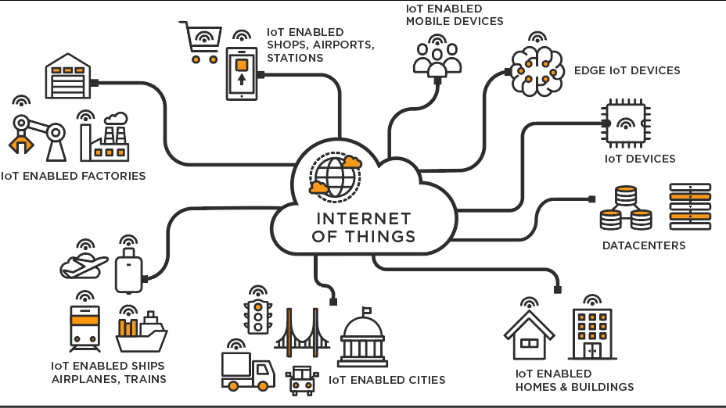

Hình 1.1 Tổng quan về IoT - Inernet of Things

**1.3 Tính cấp thiết của đề tài**

Ô nhiễm không khí là vấn đề ngày càng nghiêm trọng tại các thành phố lớn, đặc biệt ở các quốc gia đang phát triển. Các khu vực này có mật độ dân cư cao và nhiều nhà máy công nghiệp, khiến không khí dễ bị ô nhiễm bởi khí thải công nghiệp và phương tiện giao thông. Việc giám sát chất lượng không khí là cấp thiết, không chỉ giúp dự đoán và kiểm soát ô nhiễm mà còn bảo vệ sức khỏe cộng đồng và môi trường.

Quan trắc môi trường đóng vai trò quan trọng trong việc đánh giá mức độ ô nhiễm không khí, từ đó có những biện pháp xử lý kịp thời để giảm thiểu tác động tiêu cực đến sức khỏe con người và hệ sinh thái. Ngoài ra, thông tin từ hệ thống quan trắc còn giúp người dân nhận thức rõ hơn về tình trạng ô nhiễm không khí, từ đó chủ động có biện pháp bảo vệ sức khỏe như hạn chế ra ngoài khi chất lượng không khí kém, sử dụng khẩu trang chống bụi mịn hoặc lắp đặt hệ thống lọc không khí trong nhà.

Với tầm quan trọng của quan trắc môi trường, đề tài này được thực hiện nhằm xây dựng một hệ thống quan trắc chất lượng không khí, giúp thu thập dữ liệu về các chỉ số ô nhiễm quan trọng, từ đó hỗ trợ người dân và cơ quan chức năng trong việc bảo vệ sức khỏe và môi trường. Hệ thống này không chỉ giúp giám sát tình trạng ô nhiễm theo thời gian thực mà còn hỗ trợ nghiên cứu khoa học và phát triển công nghệ giảm thiểu ô nhiễm không khí trong tương lai.

**1.4 Giải pháp của hệ thống**

Nhận thấy vấn đề này, nhóm tác giả đã phát triển hệ thống quan trắc môi trường ứng dụng công nghệ truyền dẫn LoRaWAN đánh giá dựa trên chỉ số VN_AQI.

Vào năm 2019, Tổng cục Môi trường đã ban hành quyết định 1459/QĐ-TCMT để cập nhật cách tính chỉ số chất lượng không khí Việt Nam (VN_AQI) [2]. Các thông số không khí được sử dụng để tính VN_AQI bao gồm: SO2, CO, NO2, O3, PM10, và PM2.5. Trong thực tế, nồng độ O3 khi tồn tại ngoài không khí quá lâu sẽ chuyển hóa thành CO [3]. Vì vậy, phạm vi hệ thống quan trắc không khí chỉ cần đo các thông số: SO2, CO, NO2, PM10 và PM2.5 để tính chỉ số VN_AQI và nhiệt độ, độ ẩm, tia UV, từ đó cung cấp thông tin kịp thời và chính xác về chất lượng không khí. Thiết kế hệ thống quan trắc sử dụng công nghệ truyền dẫn qua mạng LoRaWAN, giúp đo đạt xác định các thông số ô nhiễm không khí, phục vụ tính toán chỉ số chất lượng không khí theo đúng quy chuẩn Việt Nam của Bộ Tài Nguyên Môi Trường để phù hợp hơn với môi trường không khí tại Việt Nam.

Trong lĩnh vực IoT các công nghệ truyền thông không dây phổ biến khác nhau được sử dụng như: Bluetooth, Wifi, LoRa, GPRS/3G/4G,… Tuy nhiên, ứng dụng được trong hệ thống quan trắc ở ngoài trời thì có LoRa và GPRS/3G/4G. Mặt khác, GPRS/3G/4G thì phụ thuộc vào vùng phủ sóng của các nhà mạng di động, Trung tâm Phát triển Hạ tầng CNTT Đà Nẵng đã triển khai dự án “Bổ sung hạ tầng mạng LoRa ở thành phố Đà Nẵng” có 20 vị trí lắp đặt gateway để phát sóng mạng LoRa, do đó công nghệ truyền dẫn qua mạng LoRaWAN có phạm vi phủ sóng rộng khắp thành phố phù hợp cho hệ thống quan trắc môi trường.

***1.4.1 Sơ đồ hệ thống***

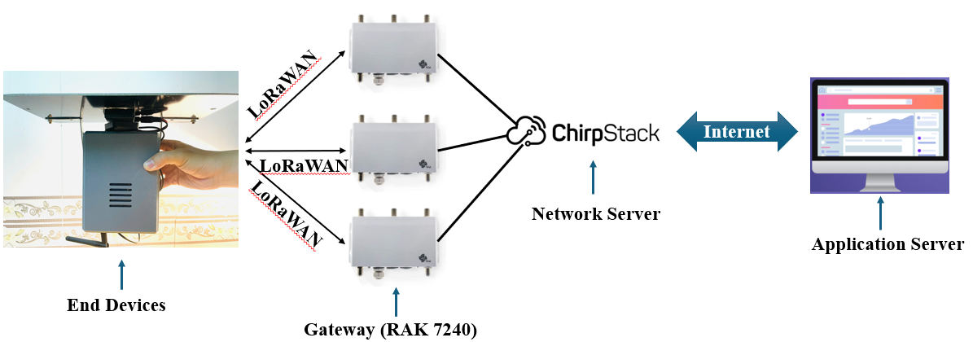

Hình 1.2 Sơ đồ hệ thống

Kiến trúc triển khai mạng LoRaWAN bao gồm:

- Lớp End Devices: bao gồm khối nguồn dùng năng lượng mặt trời kết hợp với pin lưu trữ được nạp điện từ pin năng lượng mặt trời đáp ứng cho các trường hợp các trạm quan trắc được đặt ở nơi không có điện lưới có thể hoạt động 24/7. Khối cảm biến gồm các cảm biến có chức năng đọc các chỉ số môi trường như: SO2, CO, NO2, PM10, PM2.5, nhiệt độ, độ ẩm, tia UV, vị trí định vị GPS (tọa độ địa lý của kinh độ và vĩ độ).

- Lớp LoRaWAN Gateway: Sử dụng gateway (RAK 7240) được lắp đặt tại các vị trí ở thành phố Đà Nẵng để trao đổi dữ liệu với các End Devices và Network Server. Các vị trí lắp đặt của gateway sẽ được giới thiệu kỹ hơn ở chương 3.

- Lớp LoRaWAN Network Server: Sử dụng ChirpStack cung cấp giao diện web để quản lý các gateway, thiết bị và nhận dữ liệu từ gateway và đưa dữ liệu đến cơ sở dữ liệu để lưu trữ thông qua giao thức truyền thông HTTP để đưa dữ liệu lên Website.

- Lớp Application Server: Người dùng có thể theo dõi được chỉ số ô nhiễm, biểu đồ biến động của môi trường, bản đồ thể hiện sự biến động chất lượng không khí theo từng khu vực, những vùng có mức độ ô nhiễm cao sẽ được cảnh báo bằng màu sắc, giúp người dân chủ động bảo vệ sức khỏe. Dữ liệu được trao đổi giữa lớp Application Server và lớp Network Server thông qua giao thức truyền thông HTTP.

### ***1.4.2 Quy trình thiết kế***

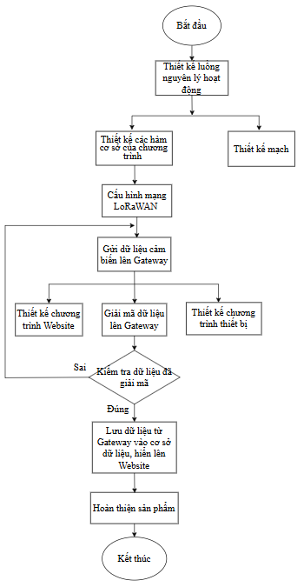

Hình 1.3 Quy trình thiết kế

Quy trình thiết kế của đề tài bao gồm các bước sau:

Bước 1: Thiết kế luồng xử lý hoạt động của toàn bộ hệ thống.

Bước 2: Thiết kế mạch in thủ công và tìm hiểu cấu hình mạng LoRaWAN.

Bước 3: Thiết kế các hàm cơ sở của chương trình cho vi điều khiển.

Bước 4: Cấu hình mạng LoRaWAN gửi dữ liệu các cảm biến lên Gateway.

Bước 5: Kiểm tra các hàm chương trình của vi điều khiển và cảm biến đã chạy đúng chưa, nếu chưa quay lại bước 3 để kiểm tra.

Bước 6: Giải mã dữ liệu sau khi gửi dữ liệu lên Gateway.

Bước 7: Nếu bước 6 đã cho ra các kết quả quá trình kiểm tra đã chính xác thì tiến hành viết chương trình Website.

Bước 8: Hoàn thiện chương trình Website.

Bước 9: Lưu dữ liệu từ Gateway vào cơ sở dữ liệu, sau đó hiển thị lên Website.

Bước 10: Bước này sau khi đã thử nghiệm các chức năng và tính ổn định của hệ thống sẽ cho ra một sản phẩm hoàn thiện.

1.5 Dự kiến kết quả đạt được

Dự kiến kết quả đạt được của đề tài “Hệ thống quan trắc môi trường ứng dụng công nghệ truyền dẫn dữ liệu LoRaWAN dựa trên chỉ số VN_AQI” sẽ bao gồm các tính năng như:

Lớp End Devices:

Thiết kế và thi công quan trắc với các cảm biến có thể đo được các chỉ số của môi trường như: nhiệt độ, độ ẩm, tia UV, bụi PM2.5, PM10, SO2, CO, NO2.

Sử dụng pin năng lượng mặt trời cho khả năng hoạt động linh hoạt ở những khu vực không có điện lưới.

Sử dụng công nghệ truyền dẫn dữ liệu qua mạng LoRaWAN.

Lớp Network Server:

Thiết kế và xây dựng cơ sở dữ liệu (Database).

Hỗ trợ quản lý những dữ liệu thô từ các cảm biến gửi lên gateway lên từ hệ thống.

Lớp Application:

Xây dựng ứng dụng trang website nhằm theo dõi các chỉ số của môi trường và mức độ ô nhiễm không khí VN_AQI.

Vẽ bản đồ phân bố từng khu vực và vùng màu thể hiện vùng nguy hiểm, an toàn. Biểu đồ biến động chỉ số của môi trường.

Thông tin cụ thể bảng quy đổi chỉ số chất lượng không khí theo chuẩn VN_AQI.

**1.6 Kết luận chương**

Chương này đã giới thiệu tổng quan về đề tài và tầm quan trọng của các công nghệ truyền thông không dây và hiệu quả của việc ứng dụng công nghệ truyền thông LoRaWAN. Mục tiêu hướng tới của nền công nghiệp, tổng quan về các nghệ truyền thông không dây hiện nay và lựa chọn công nghệ truyền thông LoRaWAN cho hệ thống nông nghiệp.

# **CHƯƠNG 2:** **GIỚI THIỆU CHỈ SỐ CHẤT LƯỢNG KHÔNG KHÍ THEO QUY CHUẨN VN_AQI**

## **2.1 Giới thiệu chương**

Trong chương này, nội dung sẽ đề cập đến chỉ số chất lượng không khí VN_AQI bao gồm: Tiêu chí đánh giá chất lượng không khí, quy trình tính toán chỉ số chất lượng không khí, tính toán chỉ số chất lượng không khí, quy đổi và khuyến nghị sức khỏe.

## **2.2 Chỉ số chất lượng không khí VN_AQI**

Chỉ số chất lượng không khí Việt Nam (viết tắt là VN_AQI) là chỉ số được tính toán từ các thông số quan trắc các chất ô nhiễm trong không khí ở Việt Nam, nhằm cho biết tình trạng chất lượng không khí và mức độ ảnh hưởng đến sức khỏe con người. Các quốc gia khác nhau có thang đo AQI riêng, tương ứng với tiêu chuẩn không thống nhất về chất lượng không khí của từng quốc gia.

Ở Việt Nam, việc đánh giá mức độ ô nhiễm không khí được hướng dẫn theo Quyết định 1459/QĐ-TCMT ngày 12/11/2019 của Tổng cục Môi trường về việc ban hành Hướng dẫn kỹ thuật tính toán và công bố chỉ số chất lượng không khí Việt Nam (VN_AQI) [2].

## **2.3 Tiêu chí đánh giá chỉ số chất lượng không khí VN_AQI**

Chỉ số chất lượng không khí được tính theo thang điểm (khoảng giá trị AQI) tương ứng với biểu tượng và các màu sắc để cảnh báo chất lượng không khí và mức độ ảnh hưởng tới sức khỏe con người, cụ thể như sau:

Bảng 2.1 Bảng quy đổi giá trị VN_AQI sang chữ số và màu sắc

|  |  |  |  |
| --- | --- | --- | --- |
| **Khoảng giá trị VN_AQI** | **Chất lượng không khí** | **Màu sắc** | **Mã màu RGB** |
| 0 - 50 | Tốt | Xanh | 0;228;0 |
| 51 - 100 | Trung Bình | Vàng | 255;255;0 |
| 101 - 150 | Kém | Da Cam | 255;126;0 |
| 151 - 200 | Xấu | Đỏ | 255;0;0 |
| 201 - 300 | Rất Xấu | Tím | 143;63;151 |
| 301 - 500 | Nguy Hại | Nâu | 126;0;35 |

## **2.4 Quy trình tính toán chỉ số chất lượng không khí (VN_AQI)**

Thu thập, tập hợp số liệu quan trắc từ hệ thống quan trắc môi trường không khí tự động di động liên tục. Dữ liệu quan trắc được đưa vào tính toán đã qua xử lý, đảm bảo đã loại bỏ các giá trị sai lệch đạt yêu cầu đối với quy trình quy phạm về đảm bảo và kiểm soát chất lượng số liệu.

Tính toán các chỉ số chất lượng không khí đối với từng thông số theo công thức.

Tính toán chỉ số chất lượng không khí theo giờ hoặc theo ngày.

So sánh chỉ số chất lượng không khí với bảng quy đổi giá trị VN_AQI, xác định mức cảnh báo ô nhiễm môi trường không khí và mức độ ảnh hưởng tới sức khỏe con người.

## **2.5 Tính toán chỉ số không khí (VN_AQI)**

### ***2.5.1 Cách thức sử dụng số liệu để tính toán***

- VN_AQI được tính toán bao gồm AQI giờ và AQI ngày. Số liệu sử dụng để tính toán VN_AQI là giá trị quan trắc trung bình 1 giờ, trun

g bình 8 giờ và trung bình 24 giờ.

- Đối với mỗi hệ thống quan trắc, AQIx được tính toán cho từng thông số quan trắc, giá trị AQI cuối cùng là giá trị lớn nhất trong các giá trị AQIx của mỗi thông số.

- Các thông số được sử dụng để tính VN_AQI bao gồm: SO2, CO, NO2, O3, PM10, và PM2.5.

- Phương pháp tính toán VN_AQI yêu cầu bắt buộc phải có tối thiểu 01 trong 02 thông số PM10, PM2.5 trong công thức tính.

Vì mục tiêu của đề tài là theo dõi và cảnh báo nên dữ liệu cần được thu thập thường xuyên, bởi vậy cách tính toán giá trị VN_AQI theo giờ được chọn.

### ***2.5.2 Tính toán giá trị AQI theo giờ (AQIh)***

- Số liệu để tính toán AQI giờ là giá trị quan trắc trung bình 1 giờ.

***2.5.2.1 Tính giá trị Nowcast đối với thông số PM2.5 và PM10***

Gọi c1, c2, …c12 là 12 giá trị quan trắc trung bình 1 giờ (với c1 là giá trị quan trắc trung bình 1 giờ hiện tại, c12 là giá trị quan trắc trung bình 1 giờ cách 12 giờ so với hiện tại).

Tính giá trị trọng số: $W^{*}=\frac{C_{min}}{C_{max}}$

Trong đó: $C_{min}$ là giá trị nhỏ nhất trong số 12 giá trị trung bình 1 giờ

$C_{max}$ là giá trị lớn nhất trong số 12 giá trị trung bình 1 giờ

Nếu $W^{*}≤\frac{1}{2}$ Thì lấy $W=\frac{1}{2}$

Nếu $W^{*}>\frac{1}{2}$ Thì lấy $W=W^{*}$

Trong trường hợp $W>\frac{1}{2}$ thì giá trị Nowcast $=\frac{\sum_{i=1}^{12}{W^{i-1}c_{i}}}{\sum_{i=1}^{12}{W^{i-1}}}$

Trong trường hợp W $=\frac{1}{2}$ thì Nowcast $=\frac{1}{2}c_{1}+{\left(\frac{1}{2}\right)}^{2}c_{2}+…+{\left(\frac{1}{2}\right)}^{12}c_{12}$

Chú ý:

- Nếu có ít nhất 2 trong 3 giá trị $c_{1}$, $c_{2}$, $c_{3}$ có dữ liệu thì mới tính được giá trị Nowcast, ngược lại coi như “Không có dữ liệu” (không tính được giá trị Nowcast).

- Nếu $c_{i}$ không có giá trị thì lấy $W^{i-1}=0.$

***2.5.2.2 Tính giá trị AQIh của từng thông số (AQIx)***

Giá trị ${AQI}^{h}$ của các thông số SO2, CO, NO2, O3 được tính toán theo công thức 1, giá trị ${AQI}^{h}$ của các thông số PM10, PM2.5 được tính toán theo công thức 2:

${AQI}_{x}=\frac{I_{i+1}-I_{i}}{{BP}_{i+1}-{BP}_{i}}$ ($C_{x}-{BP}_{i}$) + $I_{i}$ (Công thức 2.1)

${AQI}_{x}=\frac{I_{i+1}-{ I}_{i}}{{BP}_{i+1}- {BP}_{i}}$ (${Nowcast}_{x}-{BP}_{i}$) + $I_{i}$ (Công thức 2.2)

Trong đó:

${AQI}_{x}$: Giá trị AQI thông số của thông số x

${BP}_{i}$: Nồng độ giới hạn dưới của giá trị thông số quan trắc được quy định trong Bảng 1 tương ứng với mức i

${BP}_{i+1}$: Nồng độ giới hạn trên của giá trị thông số quan trắc được quy định trong Bảng 1 tương ứng với mức i+1

$I_{i}$: Giá trị AQI ở mức i đã cho trong bảng tương ứng với giá trị BPi

$I_{i+1}$: Giá trị AQI ở mức i+1 cho trong bảng tương ứng với giá trị BPi+1

Cx: Giá trị quan trắc trung bình 1 giờ của thông số x.

Nowcastx: Giá trị Nowcast được tính toán ở phần 2.5.2.1

Bảng 2.2 Các giá trị BPi đối với các thông số

|  |  |  |  |  |  |  |
| --- | --- | --- | --- | --- | --- | --- |
| I | $$I_{i}$$ | Giá trị ${BP}_{i}$ quy định đối với từng thông số *(Đơn vị: µg/m3)* | | | | |
| CO | SO2 | NO2 | PM10 | PM2.5 |
| 1 | 0 | 0 | 0 | 0 | 0 | 0 |
| 2 | 50 | 10.000 | 125 | 100 | 50 | 25 |
| 3 | 100 | 30.000 | 350 | 200 | 150 | 50 |
| 4 | 150 | 45.000 | 550 | 700 | 250 | 80 |
| 5 | 200 | 60.000 | 800 | 1.200 | 350 | 150 |
| 6 | 300 | 90.000 | 1.600 | 2.350 | 420 | 250 |
| 7 | 400 | 120.000 | 2.100 | 3.100 | 500 | 350 |
| 8 | 500 | $≥$ 150.000 | $≥$ 2.630 | $≥3$.850 | $≥$ 600 | $≥$ 500 |

2.5.2.3 Giá trị AQI giờ tổng hợp

Sau khi đã có giá trị ${AQI}_{x}$ của mỗi thông số, chọn giá trị AQI lớn nhất của các thông số để lấy làm giá trị AQI giờ tổng hợp.

$${AQI}^{h}=max\left({AQI}_{x}\right)$$

Ghi chú: Giá trị AQI giờ được làm tròn thành số nguyên.

## **2.6 Quy đổi giá trị VN_AQI và khuyến nghị sức khỏe**

Sau khi tính toán được chỉ số chất lượng không khí, sử dụng bảng xác định giá trị VN_AQI tương ứng với mức cảnh báo chất lượng không khí và mức độ ảnh hưởng tới sức khỏe con người để so sánh, đánh giá đồng thời đưa ra khuyến nghị hoạt động cho mọi người, cụ thể như Bảng 2.3 và Bảng 2.4.

Bảng 2.3 Các mức VN_AQI tương ứng ảnh hưởng tới sức khỏe

|  |  |
| --- | --- |
| **Khoảng giá trị VN_AQI** | **Ảnh hưởng tới sức khỏe con người** |
| 0 – 50 (Tốt) | Chất lượng không khí tốt, không ảnh hưởng tới sức khỏe |
| 51 – 100 (Trung bình) | Chất lượng không khí ở mức chấp nhận được. Tuy nhiên, đối với những người nhạy cảm (người già, trẻ em, người mắc các bệnh hô hấp, tim mạch…) có thể chịu những tác động nhất định tới sức khỏe. |
| 101 – 150 (Kém) | Những người nhạy cảm gặp phải các vấn đề về sức khỏe, những người bình thường ít ảnh hưởng. |
| 151 – 200 (Xấu) | Những người bình thường bắt đầu có các ảnh hưởng tới sức khỏe, nhóm người nhạy cảm có thể gặp những vấn đề sức khỏe nghiêm trọng hơn. |
| 201 – 300 (Rất xấu) | Cảnh báo ảnh hưởng tới sức khỏe: mọi người bị ảnh hưởng tới sức khỏe nghiêm trọng hơn. |
| 301-500 (Nguy hại) | Cảnh báo khẩn cấp về sức khỏe: Toàn bộ dân số bị ảnh hưởng tới sức khỏe tới mức nghiêm trọng. |
| **Ghi chú:** Nhóm nhạy cảm bao gồm: Trẻ em, người già và những người mắc bệnh hô hấp. | |

Bảng 2.4 Các mức VN_AQI và một số hoạt động khuyến nghị

|  |  |  |
| --- | --- | --- |
| **Khoảng giá trị VN_AQI** | **Khuyến nghị hoạt động cho những người bình thường** | **Khuyến nghị hoạt động cho nhóm người nhạy cảm** |
| 0 – 50 (Tốt) | Tự do thực hiện các hoạt động ngoài trời. | Tự do thực hiện các hoạt động ngoài trời. |
| 51 – 100 (Trung bình) | Tự do thực hiện các hoạt động ngoài trời. | Nên theo dõi các triệu chứng như ho hoặc khó thở, nhưng vẫn có thể hoạt động bên ngoài. |
| 101 – 150 (Kém) | Những người thấy có triệu chứng đau mắt, ho hoặc đau họng… nên cân nhắc giảm các hoạt động ngoài trời. Đối với học sinh, có thể hoạt động bên ngoài, nhưng nên giảm bớt việc tập thể dục kéo dài. | Nên giảm các hoạt động mạnh và giảm thời gian hoạt động ngoài trời.  Những người mắc bệnh hen suyễn có thể cần sử dụng thuốc thường xuyên hơn. |
| 151 – 200 (Xấu) | Mọi người nên giảm các hoạt động mạnh khi ở ngoài trời, tránh tập thể dục kéo dài và nghỉ ngơi nhiều hơn trong nhà. | Nên ở trong nhà và giảm hoạt động mạnh. Nếu cần thiết phải ra ngoài, hãy đeo khẩu trang đạt tiêu chuẩn. |
| 201 – 300 (Rất xấu) | Mọi người hạn chế tối đa các hoạt động ngoài trời và chuyển tất cả các hoạt động vào trong nhà.  Nếu cần thiết phải ra ngoài, hãy đeo khẩu trang đạt tiêu chuẩn. | Nên ở trong nhà và giảm hoạt động mạnh. |
| 301-500 (Nguy hại) | Mọi người nên ở trong nhà, đóng cửa ra vào và cửa sổ. Nếu cần thiết phải ra ngoài, hãy đeo khẩu trang đạt tiêu chuẩn. | |

## **2.7 Kết luận chương**

Qua chương này, chúng ta đã biết được chi tiết về chỉ số chất lượng không khí theo tiêu chuẩn Việt Nam, các thông số cơ bản được áp dụng trong quy trình tính toán của VN_AQI cũng như bảng quy đổi giá trị theo màu và theo mức độ ô nhiễm và khuyến nghị các hoạt động với từng mức của giá trị. Từ đó áp dụng tính toán và hiển thị trên trang web.

# **CHƯƠNG 3: CƠ SỞ LÝ THUYẾT**

## **3.1 Giới thiệu chương**

Trong chương này sẽ trình bày những cơ sở lý thuyết về công nghệ truyền thông không dây LoRaWAN và hạ tầng tại Trung tâm Phát triển hạ tầng CNTT Đà Nẵng được áp dụng trong hệ thống. Tiếp theo, giới thiệu một số linh kiện và phần mềm nền tảng được áp dụng thiết kế trong hệ thống.

## **3.2 Tổng quan về Mạng truyền thông không dây LoRaWAN**

### ***3.2.1 Công nghệ truyền thông không dây LoRaWAN***

LoRaWAN là một giao thức mạng diện rộng tiêu thụ điện năng thấp (Low-Power Wide Area Network - LPWAN) được xây dựng dựa trên kỹ thuật điều chế sóng vô tuyến LoRa. Giao thức này kết nối các thiết bị với Internet không dây và quản lý việc truyền thông giữa các thiết bị đầu cuối (End Devices) và các cổng mạng (Gateway).

### ***3.2.2 Kiến trúc LoRaWAN***

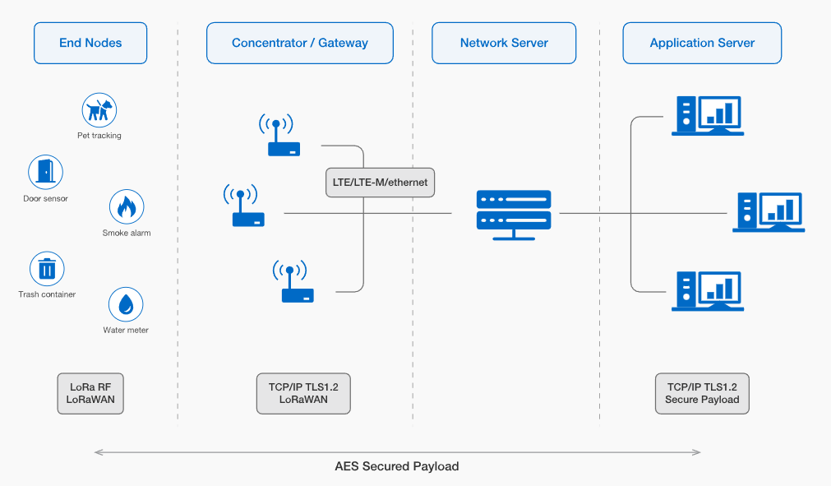

Hình 3.1 Kiến trúc triển khai mạng LoRaWAN

Mạng LoRaWAN được triển khai theo cấu trúc hình sao, mà các thiết bị đầu cuối giao tiếp với các gateway theo mô hình hình sao, sau đó các gateway lại giao tiếp với một Network Server trung tâm, tạo thành một cấp sao thứ hai, giúp tối ưu hóa việc truyền dữ liệu ở khoảng cách xa và tiêu thụ điện năng thấp. Các thành phần của mạng LoRaWAN bao gồm:

**End Devices** (Thiết bị đầu cuối): Một thiết bị đầu cuối LoRaWAN có thể là cảm biến, thiết bị truyền động, các thiết bị đầu cuối này thường hoạt động bằng pin. Chúng được kết nối không dây với mạng LoRaWAN thông qua các gateway bằng cách sử dụng điều chế sóng vô tuyến LoRa và gửi dữ liệu đến gateway thông qua khả năng giao tiếp LoRaWAN được tích hợp sẵn.

**Gateway**: Đây là các trạm gốc của mạng, cho phép truyền thông hai chiều giữa các nút thiết bị đầu cuối và hệ thống. Gateway nhận các thông điệp LoRa từ các thiết bị đầu cuối và chuyển tiếp dữ liệu đến các máy chủ mạng LoRaWAN để xử lý. Các gateway được kết nối với máy chủ mạng thông qua các kết nối truyền dẫn ngược như mạng di động (3G/4G/5G), WiFi, Ethernet, cáp quang hoặc liên kết vô tuyến tần số 2.4 GHz.

**LoRaWAN Network Server** (Máy chủ mạng LoRaWAN): Quản lý các gateway, thiết bị đầu cuối, nhận dữ liệu được chuyển tiếp từ các Gateway và chuyển đến ứng dụng tương ứng và ngược lại. Thiết lập các kết nối bảo mật AES 128-bit để truyền thông điệp giữa thiết bị đầu cuối và máy chủ ứng dụng (bảo mật đầu-cuối). Đồng thời, máy chủ này cũng chịu trách nhiệm xác thực các thiết bị trong mạng.

**Application Server** (Máy chủ ứng dụng): Trang web được tích hợp để xử lý và quản lý, hiển thị dữ liệu, xử lý các thông điệp dữ liệu cho từng ứng dụng được gửi từ các thiết bị đầu cuối. Nó cũng tạo ra tất cả các tải dữ liệu (payload) gửi xuống ở tầng ứng dụng và chuyển chúng đến các thiết bị đầu cuối thông qua máy chủ mạng (Network Server). Một mạng LoRaWAN có thể có nhiều máy chủ ứng dụng.

**Join Server**: Một phần mềm chạy trên máy chủ, có nhiệm vụ xử lý các thông điệp yêu cầu tham gia mạng (join-request) do các thiết bị đầu cuối gửi lên. Join Server chịu trách nhiệm xác thực thiết bị và phân phối các khóa mã hóa cần thiết để thiết bị có thể giao tiếp an toàn trong mạng LoRaWAN.

***3.2.3 Phân loại các loại End Devices***

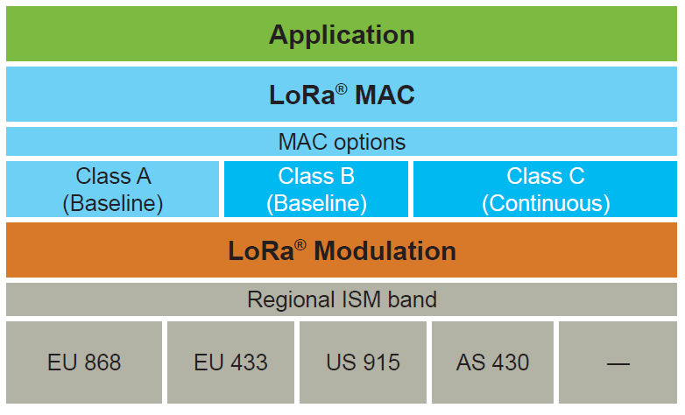

Hình 3.2Cấu trúc phân lớp mạng của LoRa

Tất cả các thiết bị LoRaWAN phải triển khai Class A, trong khi Class B và Class C là các phần mở rộng của đặc tả dành cho thiết bị Class A. Tất cả các lớp thiết bị đều hỗ trợ giao tiếp hai chiều (uplink và downlink). Trong quá trình cập nhật firmware qua mạng (Firmware Upgrades Over-The-Air – FUOTA), thiết bị phải được chuyển sang Class B hoặc Class C.

**Class A:** Thiết bị đầu cuối Class A có mức tiêu thụ điện rất thấp, do đó chúng có thể hoạt động bằng pin. Chúng dành phần lớn thời gian ở chế độ ngủ và thường có khoảng thời gian dài giữa các lần gửi uplink. Thêm vào đó, các thiết bị Class A có độ trễ nhận downlink cao, vì chúng chỉ có thể nhận tin nhắn downlink sau khi gửi uplink.

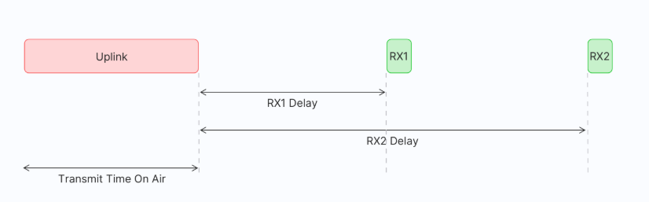

Hình 3.3 Quá trình nhận dữ liệu trong thiết bị LoRaWAN Class A

Tất cả các thiết bị đầu cuối LoRaWAN phải hỗ trợ triển khai Class A. Một thiết bị Class A có thể gửi thông điệp uplink vào bất kỳ thời điểm nào. Sau khi truyền uplink hoàn tất, thiết bị sẽ mở hai cửa sổ nhận ngắn để nhận thông điệp downlink từ mạng. Có một khoảng trễ giữa thời điểm kết thúc truyền uplink và thời điểm bắt đầu của mỗi cửa sổ nhận, được gọi lần lượt là RX1 Delay và RX2 Delay. Nếu máy chủ mạng không phản hồi trong hai cửa sổ nhận này, thông điệp downlink tiếp theo sẽ được lên lịch ngay sau lần truyền uplink kế tiếp.

Máy chủ mạng có thể phản hồi trong cửa sổ nhận đầu tiên (RX1) hoặc cửa sổ nhận thứ hai (RX2), nhưng không sử dụng cả hai cửa sổ cùng lúc.

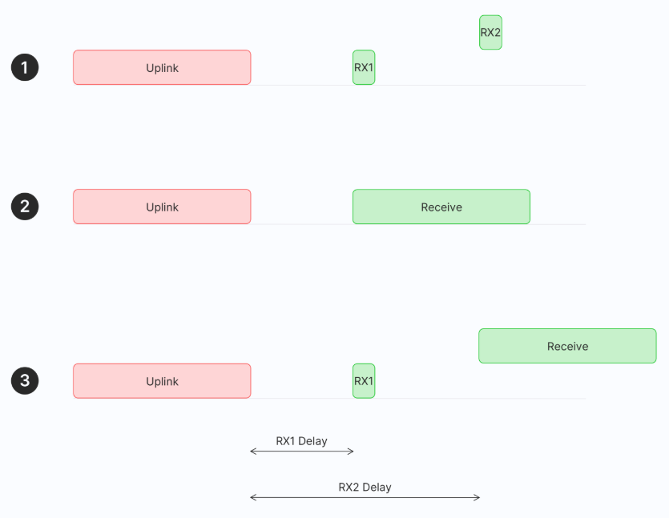

Hình 3.4 Ba trường hợp phản hồi downlink trong thiết bị LoRaWAN Class A

1. Thiết bị đầu cuối mở cả hai cửa sổ nhận, nhưng không nhận được bất kỳ thông điệp downlink nào trong cả hai cửa sổ đó.

2. Thiết bị đầu cuối nhận được thông điệp downlink trong cửa sổ nhận đầu tiên và do đó không mở cửa sổ nhận thứ hai.

3. Thiết bị đầu cuối mở cửa sổ nhận đầu tiên nhưng không nhận được thông điệp downlink. Do đó, thiết bị mở cửa sổ nhận thứ hai và nhận được thông điệp downlink trong cửa sổ nhận thứ hai.

**Class B:** Các thiết bị Class B mở rộng khả năng của Class A bằng cách định kỳ mở các cửa sổ nhận gọi là ping slot để nhận các thông điệp downlink. Mạng sẽ phát một tín hiệu beacon đồng bộ theo thời gian định kỳ thông qua các gateway, và các thiết bị đầu cuối sẽ nhận được các beacon này. Các beacon cung cấp mốc thời gian cho thiết bị đầu cuối, giúp chúng đồng bộ đồng hồ nội với mạng. Điều này cho phép máy chủ mạng biết thời điểm cần gửi bản tin downlink đến một thiết bị cụ thể hoặc một nhóm thiết bị. Khoảng thời gian giữa hai beacon được gọi là chu kỳ beacon. Sau khi gửi uplink, hai cửa sổ nhận ngắn RX1 và RX2 sẽ mở tương tự như ở thiết bị Class A.

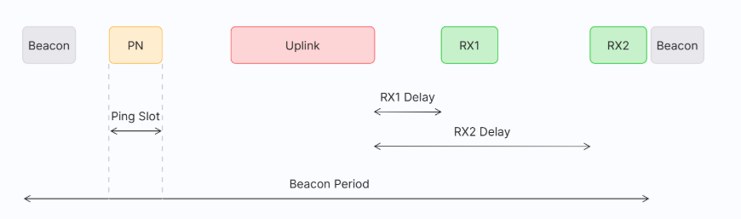

Hình 3.5 Cấu trúc truyền nhận của thiết bị LoRaWAN Class B

Các thiết bị đầu cuối Class B có độ trễ thấp hơn khi nhận dữ liệu downlink so với các thiết bị Class A vì chúng định kỳ mở các ping slot. Tuy nhiên, độ trễ của chúng vẫn cao hơn nhiều so với thiết bị Class C. Các thiết bị Class B thường được cấp nguồn bằng pin. Thời lượng pin của Class B ngắn hơn so với Class A vì thiết bị hoạt động ở chế độ tích cực nhiều hơn do phải nhận beacon và mở ping slot. Nhờ độ trễ thấp khi nhận downlink, chế độ Class B có thể được sử dụng cho các thiết bị yêu cầu điều khiển ở mức độ quan trọng trung bình.

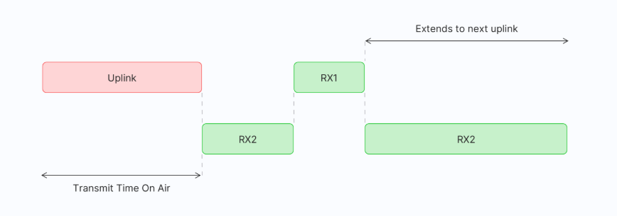

Hình 3.6 Cấu trúc truyền nhần của thiết bị LoRaWAN Class C

**Class C:** Thiết bị Class C có thể nhận dữ liệu downlink gần như bất kỳ lúc nào, vì vậy độ trễ nhận downlink là rất thấp. Thiết bị Class C cũng mở hai cửa sổ nhận RX1 và RX2 giống như Class A, tuy nhiên cửa sổ RX2 sẽ luôn mở cho đến khi có uplink tiếp theo. Sau khi thiết bị gửi uplink, nó sẽ mở một cửa sổ RX2 ngắn, tiếp theo là RX1 ngắn, và sau đó RX2 sẽ tiếp tục mở liên tục. Cửa sổ RX2 này duy trì mở cho đến khi có uplink mới được gửi. Uplink chỉ được gửi khi không có downlink đang diễn ra.

### ***3.2.4 Phạm vi băng thông***

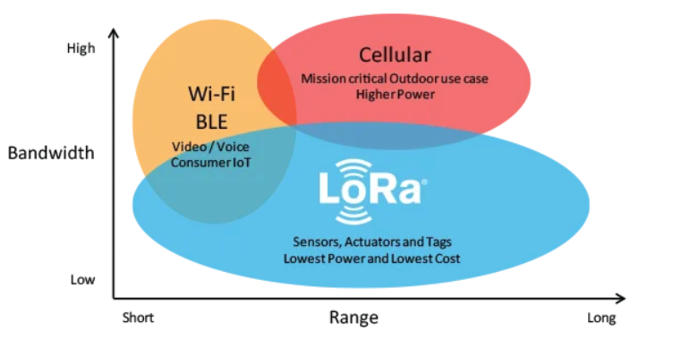

Hinh 3.7 So sánh các công nghệ truyền thông không dây theo băng thông

` LoRaWAN phù hợp để truyền các gói dữ liệu có kích thước nhỏ (như dữ liệu cảm biến) trên khoảng cách xa. Điều chế LoRa cung cấp phạm vi truyền thông lớn hơn đáng kể với băng thông thấp so với các công nghệ truyền dữ liệu không dây cạnh tranh khác.

### ***3.2.5 Ưu điểm, nhược điểm của mạng truyền thông LoRaWAN***

**Ưu điểm:**

- Vùng phủ sóngrộng: Các gateway LoRaWAN có thể truyền và nhận tín hiệu ở khoảng cách hơn 10 - 13 km tại các khu vực nông thôn và lên đến 3 - 5 km ở khu vực đô thị.

- Tiêu thụ điện năng thấp: LoRaWAN cần ít pin, cho phép các thiết bị hoạt động trong thời gian dài mà không cần pin mới.

- Phổ tần miễn phí bản quyền: Không cần phải trả phí bản quyền phổ tần đắt đỏ để triển khai mạng LoRaWAN.

- Dung lượng cao: Máy chủ mạng LoRaWAN có thể xử lý hàng triệu tin nhắn từ hàng nghìn gateway.

- Bảo mật đầu cuối: LoRaWAN đảm bảo truyền thông an toàn giữa thiết bị đầu cuối và máy chủ ứng dụng bằng cách sử dụng mã hóa AES-128.

- Chi phí thấp: Thiết bị đầu cuối giá rẻ và phần mềm mã nguồn mở.

**Nhược điểm:**

- Băng thông hạn chế: Mạng LoRaWAN được thiết kế để gửi từng bit dữ liệu nhỏ tại một thời điểm, rất phù hợp cho các tác vụ chỉ cần cập nhật định kỳ nhưng không phù hợp với các hoạt động dữ liệu nặng như phát trực tuyến video hoặc di chuyển các tệp lớn.

- Tốc độ dữ liệu di chuyển qua LoRaWAN tương đối chậm. Tốc độ chậm này ảnh hưởng đến các ứng dụng cần truyền dữ liệu theo thời gian thực.

- Tối ưu hóa hiệu suất LoRaWAN: Cải thiện phạm vi phủ sóng và dung lượng mạng LoRaWAN phụ thuộc vào vị trí đặt cổng LoRaWAN.

## **3.3 Tổng quan công nghệ truyền thông LoRaWAN ở Thành phố Đà Nẵng [4]**

### ***3.3.1 Vị trí các gateway được lắp đặt ở Thành phố Đà Nẵng***

Thiết kế hệ thống quan trắc sử dụng công nghệ truyền dẫn qua mạng LoRaWAN, giúp xác định các thông số ô nhiễm không khí ở nhiều địa điểm.

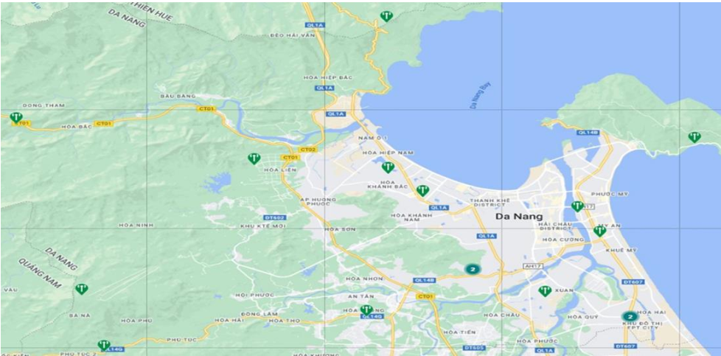

Hình 3.8 Vị trí lắp đặt Gateway trên địa bàn thành phố Đà Nẵng

Hiện nay, Trung tâm Phát triển Hạ tầng CNTT Đà Nẵng đã triển khai dự án “Bổ sung hạ tầng mạng LoRa thành phố Đà Nẵng” có 20 vị trí lắp đặt mới thiết bị phát sóng để tăng cường vùng phủ sóng cho toàn bộ hệ thống LoRa trên địa bàn thành phố Đà Nẵng, phục vụ triển khai mở rộng thực tế công nghệ không dây LoRa và IoT, do đó công nghệ truyền dẫn qua mạng LoRaWAN có phạm vi phủ sóng rộng khắp thành phố. Các gateway được lắp đặt trên các cột BTS tại nhà trạm của các nhà mạng viễn thông trên địa bàn thành phố, sử dụng 3G/4G để truyền tín hiệu về Network Server.

### ***3.3.2 Phủ sóng của các Gateway***

Thực hiện đo kiểm tra thực tế từ các thiết bị, ứng dụng thử nghiệm thì vùng phủ sóng như sau:

Bảng 3.2 Vị trí phủ sóng của các gateway

|  |  |
| --- | --- |
| **Vị trí Gateway** | **Thực trạng** |
| Quận Hải Châu | Bắt sóng, truyền nhận tín hiệu tốt. |
| Quận Sơn Trà | Bắt sóng, truyền nhận tín hiệu tốt. |
| Quận Ngũ Hành Sơn | Bắt sóng truyền nhận tín hiệu tốt. |
| Quận Thanh Khê | Bắt sóng, truyền nhận tín hiệu tốt. |
| Quận Liên Chiểu | Phủ hầu hết khu vực Liên Chiểu, trong đó các khu công nghiệp phủ tốt. |
| Quận Cẩm Lệ | Khoảng 70% diện tích, trong đó Khu Công nghiệp Hòa Cầm phủ tốt. |
| Huyện Hòa Vang | Đạt khoảng 50% khu vực, khu công nghệ cao, khu CNTT đã phủ tốt, chưa có điều kiện để đánh giá các vùng núi, rừng (đã lắp các trạm ở độ cao lý tưởng như Đèo Mũi Trâu – Hòa Bắc, Suối Hoa – Hòa Phú, Đỉnh Bà Nà – Hòa Liên). |

### ***3.3.3 Network Server***

Đơn vị thi công đang cung cấp giải pháp LoRaWAN® Network Server qua nền tảng ChirpStack tại Trung tâm dữ liệu thành phố Đà Nẵng.

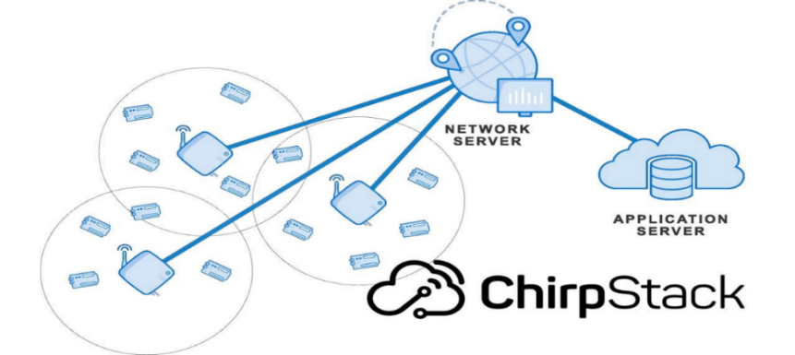

Hình 3.9 Network Server của hệ thống LoRaWAN

ChirpStack là LoRaWAN Network Server mã nguồn mở, sử dụng để thiết lập mạng LoRaWAN. ChirpStack cung cấp một giao diện web để quản lý gateway, thiết bị và tenant, cũng như để thiết lập tích hợp dữ liệu với các nhà cung cấp dịch vụ đám mây lớn, cơ sở dữ liệu và các dịch vụ thường được sử dụng để xử lý dữ liệu từ thiết bị.

## **3.4 Các linh kiện sử dụng trong hệ thống**

### ***3.4.1 Vi điều khiển ESP-WROOM32***

Vi điều khiển ESP23-WROOM32 là một module MCU (vi điều khiển) mạnh mẽ, đa năng với khả năng kết nối Wi-Fi, Bluetooth, hướng đến nhiều ứng dụng khác nhau, từ các mạng cảm biến tiêu thụ điện năng thấp đến các tác vụ đòi hỏi hiệu năng cao.

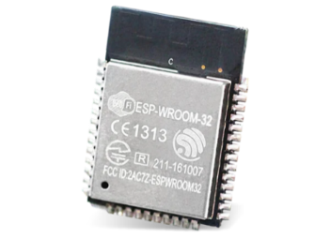

Hình 3.10 ESP32-WROOM32

Bảng 3.3 Thông số kỹ thuật của ESP32-WROOM32

|  |  |
| --- | --- |
| **Thông số kỹ thuật** | |
| Điện áp hoạt động | 3.0V – 3.6V |
| Dòng tiêu thụ | 80mA |
| Chuẩn truyền dữ liệu | UART, SPI, I2C |
| Số chân I/O | 39 GIPO |
| Bộ nhớ | 520 Kbytes SRAM, 448 Kbytes ROM, 4 Mbytes SPI flash |

Dựa vào thông số kỹ thuật của vi điều khiển ESP32-WROOM, chúng ta thấy dòng chip hỗ trợ rất nhiều chuẩn giao tiếp, nhiều chân I/O và tiết kiệm năng lượng là dòng chip phù hợp để lựa chọn làm trung tâm xử lý dữ liệu, lập trình chức năng cho toàn bộ cảm biến và module cho hệ thống.

### ***3.4.2 Module LoRa RFM95***

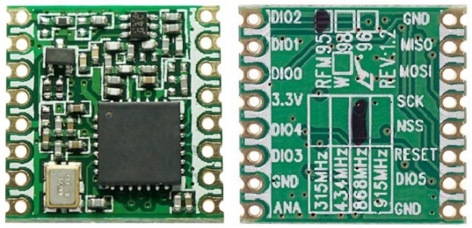

Hình 3.11 Module LoRa RFM95

Bảng 3.4 Thông số kỹ thuật của LoRa RFM95

|  |  |
| --- | --- |
| **Thông số kỹ thuật** | |
| Điện áp hoạt động | 1,8V – 3,7V |
| Dòng tiêu thụ | 25 mA |
| Băng thông | 125kHz |
| Hệ số lan truyền | 12 |
| Mã sửa lỗi | 4/6 |
| Độ dài tải dữ liệu | 64 bytes |
| Dải tần thấp | 169 MHz và 433 MHz |
| Tỷ lệ lỗi gói tin | 1% |

### ***3.4.3 Pin Lithium 18650***

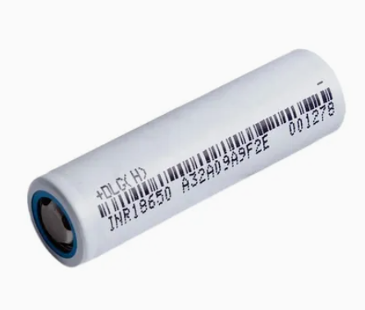

Hình 3.12 Pin Lithium 18650 – 3200mAh

**Thông số kĩ thuật:**

- Điện áp định mức: 3.7V (sạc đầy 4.2V)

- Điện áp xả tối thiểu: 3.0V, có thể thấp hơn nhưng sẽ làm giảm tuổi thọ và giảm công suất pin. Công suất định mức điển hình: 1960mAh (tối thiểu), 2000mAh (tối đa).

- Dòng điện sạc khuyên dùng:

+ Sạc nhanh: 0.5C, ~1A. Sạc tiêu chuẩn: 0.2C, ~400mA

- Điện áp sạc: 4.2V ± 0.03V

- Dòng điện xả khuyên dùng:

+ Xả điện tối đa:1C, ~2A

+ Xả điện tiêu chuẩn: 0.2C, 400mA, xuống đến 3.0V

***3.4.4 Mạch sạc TP4056***

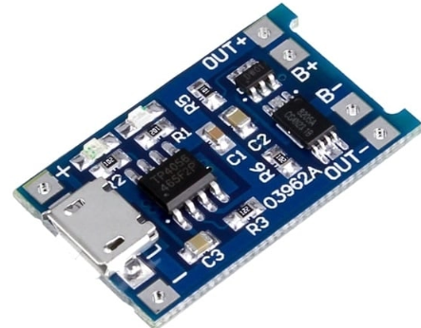

Hình 3.13 Mạch sạc pin Lithium TP4056

Bảng 3.5 Thông số kỹ thuật của TP4056

|  |  |
| --- | --- |
| **Thông số kỹ thuật** | |
| Điện áp đầu vào | 4,25V – 6,5V |
| Dòng cung cấp đầu vào | 100 $μ$ A |
| Nguồn sạc đầy | 4,2V |
| Đèn trạng thái sạc | Đèn đỏ: đang sạc, chưa đầy.  Đèn xanh: Đã sạc đầy. |

### ***3.4.5 Pin năng lượng mặt trời***

Sử dụng Pin năng lượng mặt trời 12V với bộ hạ áp xuống 5V để đưa vào mạch sạc

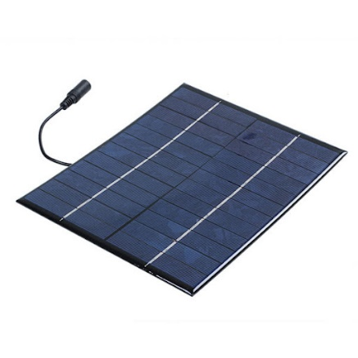

Hình 3.14 Tấm pin năng lượng mặt trời 12V

**Thông số kỹ thuật sản phẩm:**

- Điện áp hoạt động: 12V- 0.5A

**-** Dòng tối đa ngắn mạch: 0.5A

- Điện áp tối đa hở mạch: 13V

- Trọng lượng: 90 grams

- Kích thước: 200 * 170 * 3mm

### ***3.4.6 Gateway RAK 7240***

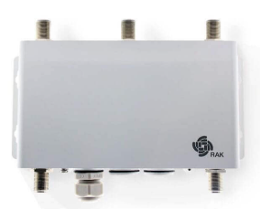

Hình 3.15 Gateway RAK 7240

Gateway RAK 7240 là gateway ở ngoài trời, dựa trên lõi LoRa SX1303, cung cấp độ nhạy và hiệu suất cao. Gateway có các phiên bản 8 hoặc 16 kênh, hỗ trợ nhiều phương thức kết nối backhaul gồm: Ethernet, Wi-Fi và mạng di động (Cellular).

Bảng 3.6 Thông số kỹ thuật của RAK 7240

|  |  |
| --- | --- |
| **Thông số kỹ thuật** | |
| Nguồn cung cấp | 42~57VDC |
| Tần số hoạt động LoRa | EU433 / CN470 / EU868/ US915 / AU915 / AS923 / KR920 / IN865 |
| Công suất truyền LoRa | 27 dBm (Max) |
| Độ nhạy RX | -142dBm (Min) |
| Công suất TX | 27dBm (Max) |

### ***3.4.7 Module GPS U-Blox NEO-7N***

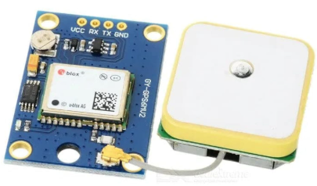

Hình 3.16 Module GPS U-Blox NEO-7N

**Thông số kỹ thuật:**

- Điện áp cấp: 3.3~ 5VDC

- IC chính: U-Blox G7020-KT

- Giao tiếp UART/TTL.

- Baudrate: 9600 (Default), 1200, 2400, 4800, 19200, 38400, 57600, 115200, 230400, 460800, 921600.

- Receive bands: L1 [1575.42 MHz]

- Tracking channels: 50

### ***3.4.8 Các cảm biến***

***3.4.8.1 Cảm biến nhiệt độ và độ ẩm***

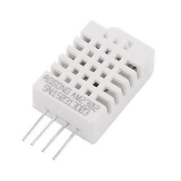

Hình 3.17 Cảm biến nhiệt độ và độ ẩm DHT22

Bảng 3.7 Thông số kỹ thuật của DHT22

|  |  |
| --- | --- |
| **Thông số kĩ thuật** | |
| Nguồn cung cấp | 3.3-6VDC |
| Phạm vi hoạt động | Độ ẩm: 0-100%RH, Nhiệt độ: e -40~80 Celsius |
| Độ chính xác | Độ ẩm: $±$ 2%RH(Max +-5%RH); Nhiệt độ $±$ <0.5Celsius |
| Chu kỳ lấy mẫu | 2s |

***3.4.8.2 Cảm biến bụi***

Cảm biến bụi PMS5003 là cảm biến laser chuyên dùng để đo nồng độ bụi mịn trong không khí, bao gồm PM1.0, PM2.5 và PM10. Thiết bị sử dụng công nghệ tán xạ laser để phát hiện và đếm số hạt bụi có kích thước khác nhau, từ đó đưa ra giá trị nồng độ theo đơn vị µg/m³.

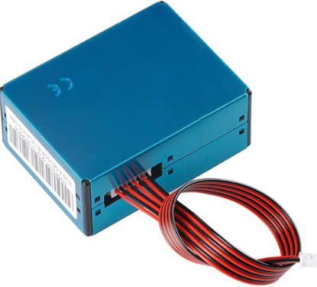

Hình 3.18 Cảm biến bụi PMS5003

**Thông số kỹ thuật:**

- Dải đo PM1.0, PM2.5, PM10: 0 – 500 µg/m³

- Thời gian phản hồi: ≤1 giây

- Điện áp hoạt động: 3.3 - 5V DC

- Giao tiếp: UART (9600bps)

***3.4.8.3 Cảm biến khí SO2***

Cảm biến khí MQ136 là loại cảm biến bán dẫn chuyên dùng để phát hiện khí SO₂ (lưu huỳnh dioxit) trong không khí.

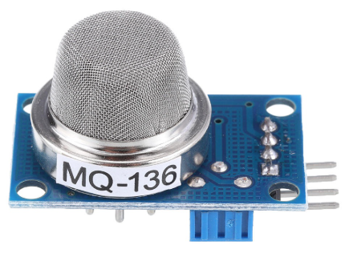

Hình 3.19 Cảm biến khí MQ136 (SO2)

**Thông số kỹ thuật:**

- Khí phát hiện: SO₂ (Sulfur Dioxide)

- Điện áp hoạt động: ~ 3 - 5V DC

- Dòng tiêu thụ: ≤150 mA

- Tín hiệu đầu ra: Analog

- Thời gian đáp ứng: ≤10 giây

- Thời gian hồi phục: ≤30 giây

***3.4.8.4 Cảm biến khí CO***

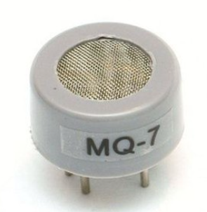

Hình 3.20 Cảm biến khí CO – MQ7

**Thông số kỹ thuật:**

- Điện áp cung cấp: 3 ~ 5V DC.

- Hai dạng tín hiệu đầu ra (digital và analog).

- Tín hiệu analog từ 0~5V.

- Dải phát hiện từ 10 đến 10000ppm.

- Nhiệt độ hoạt động: -10C đến 50C.

***3.4.8.5 Cảm biến khí NO2***

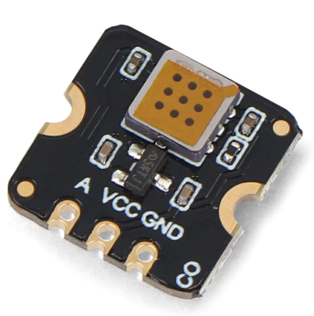

Hình 3.21 Cảm biến khí NO2

**Thông số kỹ thuật:**

- Dải đo: 0.1 – 10 ppm

- Điện áp hoạt động: 3.3 – 5V

- Dòng điện hoạt động: < 20mA

- Tín hiệu đầu ra: Điện áp analog

- Độ nhạy: R₀ (trong không khí) / Rₛ (trong 5ppm NO₂) ≥ 0.5

***3.4.8.6 Cảm biến tia UV***

Cảm biến tia UV ML8511 sử dụng IC MP8511 UV (tia cực tím) dùng để phát hiện và nghiên cứu chỉ số tia UV trong môi trường, phát hiện ánh sáng 280-390nm hiệu quả nhất (vùng cực tím). Cảm biến cho đầu ra giá trị điện áp analog được quan hệ tuyến tính với cường độ đo UV (mW / cm2).

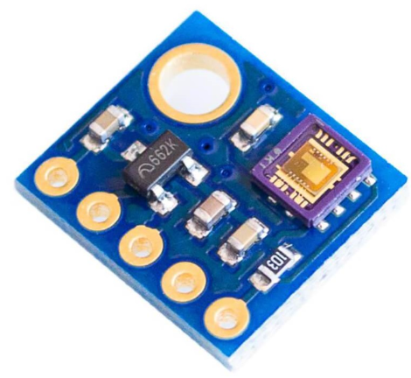

Hình 3.22 Cảm biến tia UV – ML8511

**Thông số kỹ thuật:**

- Điện áp cung cấp: 3.3 – 5VDC.

- Dòng tiêu thụ: 0,3

- Cảm biến có độ nhạy cao với tia UV-A và UV-B

- Đầu ra trả dữ liệu Analog.

## **3.5 Thiết kế ứng dụng Website**

### ***3.5.1 Ngôn ngữ thiết kế***

**HTML** (HyperText Markup Language) giúp xây dựng cấu trúc siêu văn bản trên một website, hoặc khai báo các tập tin kỹ thuật số (media) như hình ảnh, video, nhạc. HTML thường được dùng để phân chia các đoạn văn, heading, links, blockquotes, …

**CSS:** là viết tắt của cụm từ **“**Cascading Style Sheets**”**, tạm dịch: ngôn ngữ tạo phong cách cho trang web. Ngôn ngữ lập trình này quy định cách các thành phần HTML của trang web thực sự sẽ xuất hiện trên frontend như thế nào.

**JavaScript** có tác dụng giúp chuyển website từ trạng thái tĩnh sang động, tạo tương tác để cải thiện hiệu suất máy chủ và nâng cao trải nghiệm người dùng. Hiểu đơn giản, JavaScript là ngôn ngữ được sử dụng rộng rãi khi kết hợp với HTML/CSS để thiết kế web động.

### ***3.5.2 Giao thức HTTP***

Một điểm chung của hệ thống là đều sử dụng bộ giao thức HTTP để truyền nhận dữ liệu giữa các trạm quan trắc và server hoặc giữa server và lớp ứng dụng người dùng Web.

**Cấu trúc của giao thức HTTP**

Giao thức HTTP hoạt động dựa trên mô hình Client – Server. Các yêu cầu (request hay HTTP Request) được tạo bởi client (thường là các Web browser như chrome, firefox ...) được gửi đến Server, Server sẽ gửi lại dữ liệu (response hay HTTP Response) để client nhận được. Các request, response là các message có cấu trúc đơn giản gọi chung nó là các HTTP Message.

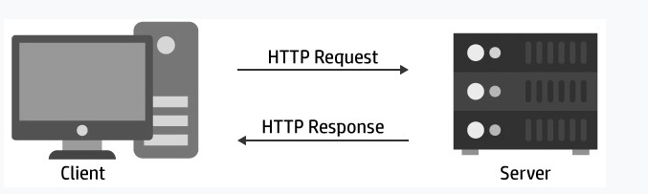

Hình 3.23 Mô hình truyền nhận Client-Server của giao thức HTTP

## **3.6 Kết luận chương**

Chương này đã trình bày về cơ sở lý thuyết về công nghệ truyền thông không dây LoRaWAN và hạ tầng tại Trung tâm Phát triển hạ tầng CNTT Đà Nẵng được áp dụng trong hệ thống.

# **CHƯƠNG 4: THIẾT KẾ HỆ THỐNG**

## **4.1 Giới thiệu chương**

Trong chương này sẽ đi sâu tìm hiểu cấu tạo phần cứng và nguyên lý hoạt động của hệ thống quan trắc. Tìm hiểu xây dựng dựng cơ sở dữ liệu. Trang web để hiển thị các chỉ số, biểu đồ biến động của môi trường và bản đồ đánh giá chất lượng không khí tại nhiều khu vực trong thành phố Đà Nẵng.

## **4.2 Sơ đồ khối của hệ thống**

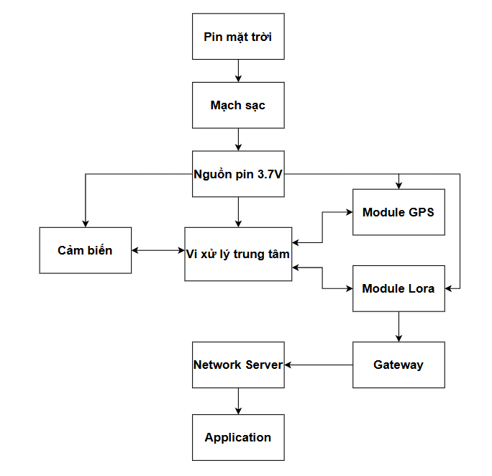

Hình 4.1 Sơ đồ khối hệ thống

Hình 4.1 thể hiện hệ thống được thiết kế theo mô hình sử dụng nguồn năng lượng mặt trời để đảm bảo khả năng hoạt động độc lập và tiết kiệm năng lượng. Năng lượng từ tấm pin mặt trời được chuyển đến mạch sạc để điều chỉnh dòng điện, sau đó nạp vào pin Lithium làm nguồn cấp chính cho toàn bộ hệ thống. Vi xử lý trung tâm là ESP32 – WROM32 đóng vai trò điều khiển, thu thập dữ liệu từ các cảm biến và giao tiếp với các module GPS và LoRa. Module LoRa thực hiện chức năng truyền dữ liệu đến Network Server (ChirpStack) qua mạng LoRaWAN thông qua Gateway. Cuối cùng, dữ liệu được xử lý gửi lên webserver và hiển thị trên website, giúp giám sát thông tin từ xa một cách hiệu quả và thuận tiện.

## **4.3 Thiết kế phần cứng**

### ***4.3.1 Tổng quan phần cứng***

Phần cứng trạm quan trắc được thiết kế và bố trí trong 1 hộp chống nước. Trong hộp bao gồm 1 nguồn pin lithium 3.7V kèm mạch sạc, vi xử lý trung tâm, module GPS và module LoRa và các cảm biến: Nhiệt độ, độ ẩm, tia UV, cảm biến bụi (PM2.5, PM10), NO2, SO2 và CO.

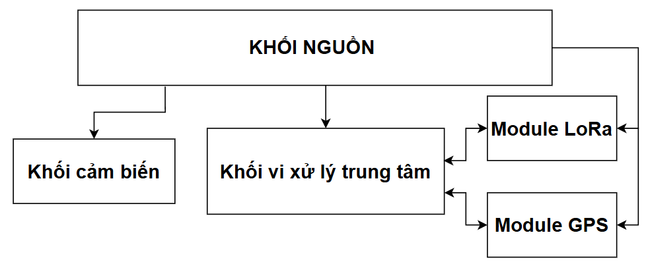

Hình 4.2 Sơ đồ khối phần cứng trạm quan trắc

Hình 4.2 thể hiện cấu trúc của hệ thống. Bắt đầu với nguồn điện dùng để cấp nguồn cho tất cả các thiết bị điện tử trong trạm. Khối vi xử lý trung tâm đảm nhiệm việc xử lý và lưu trữ dữ liệu, định vị GPS giúp xác định vị trí của trạm quan trắc, module LoRa giúp kết nối gateway để truyền dữ liệu môi trường từ cảm biến lên Network Server (ChirpStack).

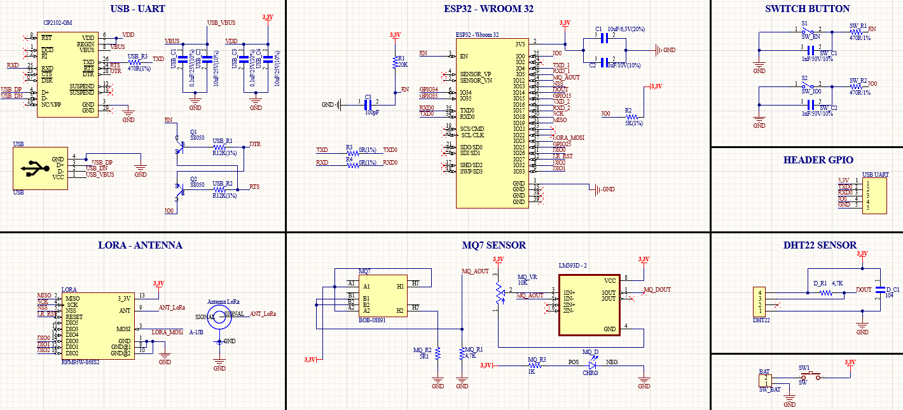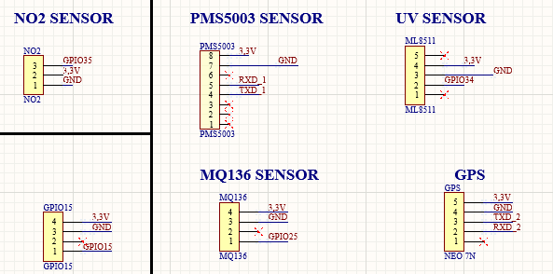

Hình 4.3 Sơ đồ nguyên lý toàn mạch

### ***4.3.2 Khối nguồn***

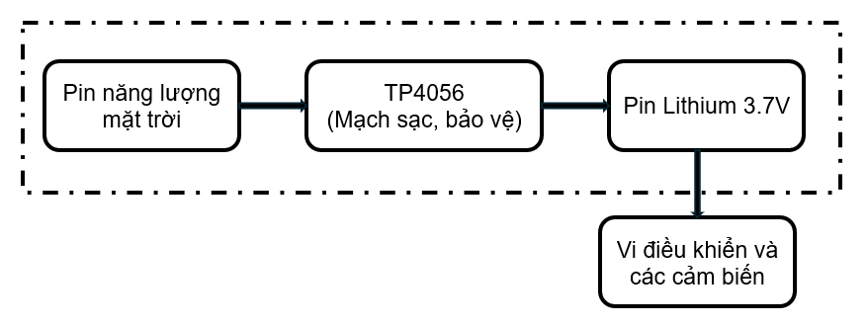

Hình 4.4 Sơ đồ khối nguồn

Đầu vào của hệ thống là điện năng 12V từ pin năng lượng mặt trời. Tuy nhiên, do mạch sạc TP4056 chỉ chấp nhận điện áp đầu vào tối đa khoảng 8V, nên điện áp 12V sẽ được đưa qua một bộ hạ áp để giảm xuống còn 5V. Sau đó, điện áp 5V được cấp vào module TP4056, một mạch sạc và bảo vệ chuyên dùng cho pin Lithium. Mạch TP4056 thực hiện chức năng sạc pin Lithium 3.7V một cách an toàn, đồng thời bảo vệ pin trước các tình trạng nguy hiểm như quá sạc, quá xả hoặc quá dòng. Khi pin đã được sạc đầy, nó đóng vai trò như một nguồn điện chính, cung cấp điện áp 3.7V ổn định cho vi điều khiển và các cảm biến trong hệ thống. Nhờ đó, hệ thống có thể hoạt động ổn định kể cả trong điều kiện không có ánh sáng mặt trời, nhờ năng lượng đã được lưu trữ trong pin.

**Tính toán năng lượng ước lượng thời gian hoạt động của hệ thống**

Bảng 4.1 Thông số tiêu thụ năng lượng của thiết bị

|  |  |  |
| --- | --- | --- |
| Thiết bị | Dòng hoạt động | Dòng nghỉ |
| MQ136 | 150 mA | 1 µA |
| ML8511 | 0.3 mA | 0.1 µA |
| PMS5003 | 100 mA | 1mA |
| MQ7 | 70 mA | 1 µA |
| DFRobot | 20 mA | 1 µA |
| GPS NEO 7N | 55 mA | 1mA |
| ESP32 | 80 mA | 5 µA |
| RFM95 | 25 mA | 1 µA |
| DHT22 | 2.5 mA | 60 µA |

- Tổng dòng tiêu thụ khi ở chế độ hoạt động: I hoạt động = (150 + 0,3 + 100 + 70 + 20 + 55 + 80 +25 + 2,5). ${10}^{-3}$ = 502,8 (mA)

- Tổng dòng tiêu thụ khi ở chế độ nghỉ: I nghỉ = 1. ${10}^{-6}$ + 0,1. ${10}^{-6}$ + 10. ${10}^{-3}$ + 1. ${10}^{-6}$ + 1. ${10}^{-6}$ + 1. ${10}^{-3}$ + 5. ${10}^{-6}$ + 1. ${10}^{-6}$ + 60. ${10}^{-6}$ = 11,07 (mA)

Thời gian cảm biến hoạt động ở chế độ đo lường:

- Cảm biến đọc mỗi 30 giây, tổng số lần đọc trong 1 ngày:

Số lần cảm biến đọc dữ liệu =

- Thời gian hoạt động trong 1 ngày: thoạt động = 2880 (giây)

Thời gian cảm biến ở chế độ chờ (nghỉ):

- Thời gian nghỉ trong 1 ngày:

tnghỉ = ((giây)

Tổng dòng tiêu thụ trong 1 ngày:

I = (Ihoạt động  thoạt động) + (Inghỉ tnghỉ) = (502 mA × 2880s) + (1.07 mA × 83520s)

= 1 535 126 mAs

Đổi sang mAh:

mAh $= \frac{1535126}{60 ×60}= 426.4 mAh$

Dung lượng pin: C = 6000 (mAh)

Thời gian hoạt động của hệ thống: T = $\frac{C}{I}= \frac{6000}{426,4} ≈14 giờ$

Với pin 6000mAh, hệ thống hoạt động liên tục sẽ dùng hết sau khoảng 14 giờ

### ***4.3.3 Khối vi xử lý trung tâm***

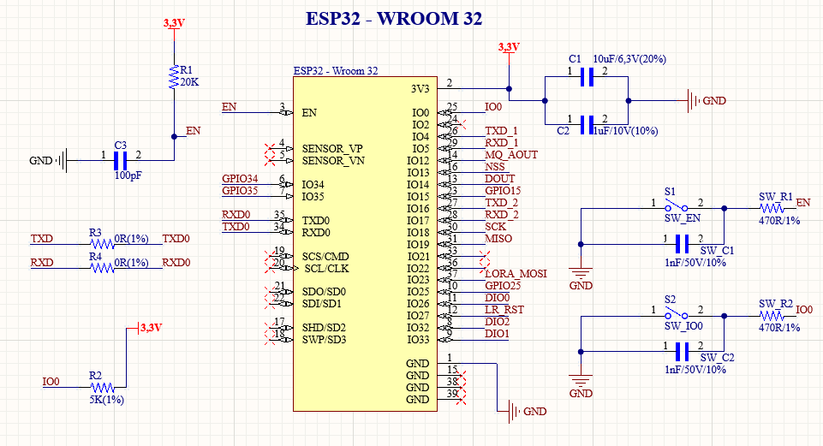

Hình 4.5 Sơ đồ nguyên lý ESP-Wroom32

Để nạp code vào ESP32, ban đầu phải đưa ESP32 vào chế độ Flash, sau đó chuyển ESP32 vào chế độ UART, thêm vào đó chân EN cần kéo lên để ESP32 hoạt động, chính vì vậy ta cần các điện trở pull up – pull down được thiết kế để giữ trạng thái cần thiết lập.

**Phân tích tính toán thiết kế:**

Để vi điều khiển hoạt động bình thường điện áp hoạt động nằm trong khoảng từ 2.5V – 3.6V. Do đó chúng ta thiết kế nguồn cấp cho vi điều khiển hoạt động là 3.3V ở $V_{DD}$ chân số 2 và GND ở chân số 1. Ngoài ra để lọc nhiễu các tín hiệu cao tần chúng ta cần sử dụng thêm các tụ có điện dung từ 10nF – 100nF. Chúng ta chọn C1 là tụ 100nF, C2 là tụ 1uF.

Để có thể thiết kế cho vi điều khiển hoạt động ở hai chế độ boot (hoạt động bình thường) và chế độ nạp code, chúng ta thiết kế như sau:

Để vi điều khiển hoạt động ở chế độ boot, chúng ta cần thiết lập các chân GPIO:

* GPIO0: HIGH.
* GPIO2: LOW.
* GPIO5: HIGH.

Dòng tối đa của một chân GPIO của ESP32 là 12mA nên để hạn chế dòng tiêu thụ thấp nhất có thể chúng ta dùng trở 20kΩ để kéo lên 3.3V đối với chân GPIO0 và GPIO2 và nối GPIO15 với GND để kéo xuống.

Để có thể nạp code cho vi điều khiển, chúng ta phải thiết lập chân GPIO:

* GPIO0: LOW.
* GPIO2: LOW.
* GPIO5: HIGH.

Vì chỉ có thay đổi ở chân GPIO0 từ mức HIGH sang LOW, chúng ta thiết kế một nút nhấn ở chân GPIO0 xuống GND để dễ dàng chuyển mức khi cần.

Bảng 4.2 Cấu hình các chân BOOT của ESP32

|  |  |  |  |
| --- | --- | --- | --- |
| **Mode** | **GPIO0** | **GPIO2** | **GPIO5** |
| **UART** | LOW | LOW | HIGH |
| **Flash Boot** | HIGH | LOW | HIGH |

Chân số 3 EN được giữ ở mức cao để vi điều khiển hoạt động bình thường, chúng ta dùng trở kéo 20kΩ lên 3.3V.

### ***4.3.4 Module LoRa***

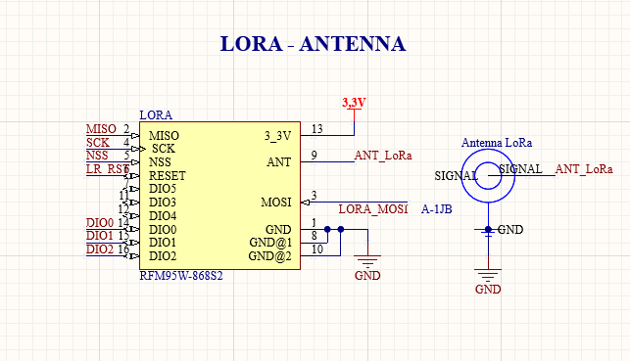

Hình 4.6 Sơ đồ nguyên lý Module LoRa RFM95

**Yêu cầu thiết kế:**

Module LoRa phải đáp ứng được băng tần 923MHz do Cục tần số quy định tại Việt Nam. Giao tiếp với MCU bằng giao thức SPI với các chân MOSI, MISO, SCK và các chân cấu hình khác gồm NSS, RESET, DIO0, DIO1 và DIO2.

### ***4.3.5 USB – CP2102***

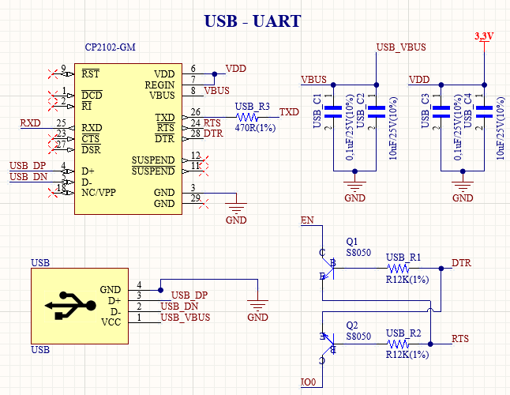

Hình 4.7 Sơ đồ nguyên lí của USB UART

**Cổng tín hiệu giao tiếp Modem**

- Cổng điều khiển: Cổng chịu trách nhiệm đảm bảo nguồn và thiết lập lại module.

- Cổng truyền dữ liệu UART: Mô-đun sử dụng cổng giao tiếp nối tiếp không đồng bộ này để truyền thông tin.

- UART Cổng điều khiển phần cứng: RTS và CTS là tín hiệu điều khiển phần cứng để kết nối dữ liệu lâu dài giữa máy phát và máy thu.

- Cổng nguồn: Chân VCC và GND là cổng cấp nguồn đầu vào cho module.

- Đèn LED TX / RX: Các đèn LED này cho biết chức năng của các chân dữ liệu tương ứng.

**Cấu hình chân**

Cấu hình chân trong bảng được trình bày chi tiết như sau:

Bảng 4.3 Chức năng cấu hình chân

|  |  |
| --- | --- |
| Tên chân | Mô tả |
| VCC | Chân cấp nguồn dương |
| GND | Chân nối đất |
| RST | Chân reset |
| TXD | Chân truyền nối tiếp UART |
| RXD | Chân tiếp nhận nối tiếp UART |
| CTS | Chân đầu vào Clear-to-Send tích cực mức thấp. Nó hỗ trợ cơ chế bắt tay Xon / Xoff. |
| RTS | Chân đầu ra Ready-to-Send tích cực mức tháo. Nó hỗ trợ cơ chế bắt tay Xon / Xoff. |
| DSR | Chân đầu vào tích cực mức thấp. Nó cho biết thiết bị bên kia đã sẵn sàng để nhận dữ liệu. |
| DTR | Chân đầu ra tích cực mức thấp. Nó biết thiết bị đã sẵn sàng để truyền dữ liệu. |
| DCD | Chân đầu vào phát hiện lỗi tích cực mức thấp. Cho biết dữ liệu được nhận ổn định từ thiết bị khác |
| SUSPEND | Chân trạng thái treo của USB tích cực mức cao |
| SUSPEND | Chân trạng thái treo của USB tích cực mức thấp |
| RI | Chân đầu vào báo hiệu tích cực mức thấp. Khi nó thay đổi trạng thái, một ngắt phần cứng được thi hành. |

Các tụ lọc nhiễu CUSB/C1 = CUSB/C2 = CUSB/C3 = CUSB/C4 = 0,1uF, có chức năng loại bỏ nhiễu tần số cao từ nguồn, cung cấp năng lượng tức thời cho IC khi có sự sụt áp đột ngột. Tụ CUSB/C1 = CUSB/C2 giúp lọc nhiễu từ cổng USB và tụ CUSB/C3 = CUSB/C4 đảm bảo điện áp 3,3V ổn định khi cung cấp cho CP2102.

Cặp BJT hoạt động như một công tắc điện tử. Khi chân Baseđược đưa lên mức cao, transistor sẽ dẫn dòng từ Collector xuống Emitter, tương đương kéo chân EN/IO0 xuống GND.

Transistor Q1 (S8050) nối chân DTR từ CP2102 đến chân EN (RESET) của ESP32. Khi DTR xuống mức Low làm cho Q1 dẫn, kéo chân EN của ESP32 xuống GND. Transistor Q2 (S8050) nối chân RTS từ CP2102 đến chân IO0 của ESP32. Khi RTS xuống mức Low làm cho Q2 dẫn, kéo chân IO0 xuống GND, đưa ESP32 vào chế độ nạp code.

### ***4.3.6 Khối cảm biến***

***4.3.6.1 Cảm biến khí CO***

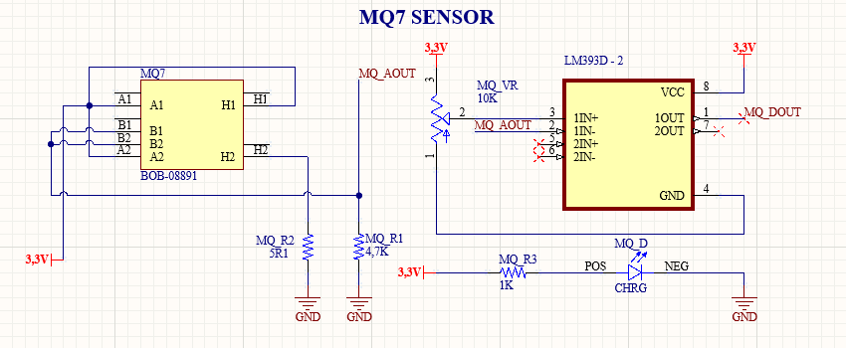

Hình 4.8 Sơ đồ nguyên lý cảm biến khí CO – MQ7

Chân H: Có 2 chân H, một chân được nối với nguồn điện áp và chân kia được nối

với đất. Chân A: Tại đây, chân A và chân B có thể được hoán đổi cho nhau. Chúng được kết nối với nguồn cung cấp điện áp.

Chân B: Tại đây các chân A và chân B có thể được hoán đổi cho nhau. Một chân được sử dụng để tạo ra đầu ra trong khi chân còn lại được kết nối với đất.

- Chân 1 của LM393 là chân OUT (được đặt là $MQ_{OUT}$) được nối với GPIO34 của ESP32 để truyền dữ liệu.

- : vi trở để điều chỉnh điện áp mẫu đưa vào cực (+) của OPAMP.

- RMH/R1: trở hạn dòng vào cực (+) OPAMP.

- LED $MQ_{D}$, RMQ/R3 = 1KΩ: đèn báo nguồn.

**Nguyên lý hoạt động**

Chân đầu ra kỹ thuật số (A0) của cảm biến có thể được sử dụng để phát hiện các khí độc hại trong môi trường. Độ nhạy của chân kỹ thuật số có thể được kiểm soát bằng cách sử dụng biến trở 10KΩ. Nếu khí được phát hiện, đèn LED chỉ báo D0 sẽ bật và chân kỹ thuật số sẽ đi từ mức logic cao đến mức logic thấp (0V). IC so sánh OPAMP LM393 được sử dụng để so sánh giá trị khí thực tế với giá trị đặt bằng biến trở. Nếu giá trị khí thực tế tăng hơn giá trị cài đặt thì chân đầu ra kỹ thuật số sẽ ở mức thấp. Chỉ cần cấp nguồn cho module và cài đặt độ nhạy của chân kỹ thuật số bằng biến trở, sau đó khi module phát hiện ra khí, chân kỹ thuật số sẽ ở mức thấp.

***4.3.6.2 Cảm biến nhiệt độ, độ ẩm***

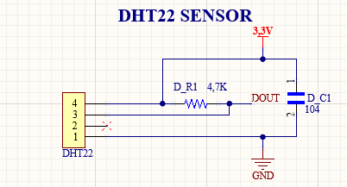

Hình 4.9 Sơ đồ nguyên lý cảm biến nhiệt độ, độ ẩm

DHT22 sẽ gửi giá trị độ ẩm trước tiên, sau đó là giá trị nhiệt độ. Cả hai đều là dữ liệu 16 bit, nhưng được gửi 8 bit (1 byte) cùng một lúc. Bit quan trọng nhất của byte cao được gửi đầu tiên. MSB của byte nhiệt độ cao là bit dấu; nếu bit này cao, nhiệt độ là ẩm. Nếu không, nhiệt độ là dương. Mức logic 1 là xung thấp dài 50 micro giây tiếp theo là xung cao dài 70 micro giây. Trong khi đó, mức logic 0 là xung thấp dài 50 micro giây tiếp theo là xung cao dài 26 micro giây. Sơ đồ thời gian được hiển thị bên dưới:

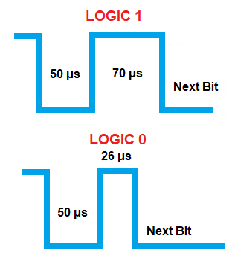

Hình 4.10 Sơ đồ thời gian của khối cảm biến nhiệt độ, độ ẩm

Sau khi gửi đi hai byte cho độ ẩm và hai byte cho nhiệt độ, thiết bị kết thúc quá trình truyền với một byte chẵn lẻ trước khi kéo bus lên cao. Byte chẵn lẻ chỉ là tổng của bốn byte dữ liệu.

Chẵn lẻ byte = byte độ ẩm cao + byte độ ẩm thấp + byte nhiệt độ thấp + byte nhiệt độ cao

Dưới đây là một biểu đồ thời gian ví dụ khi DHT22 gửi ra một số đọc nhiệt độ và độ ẩm:

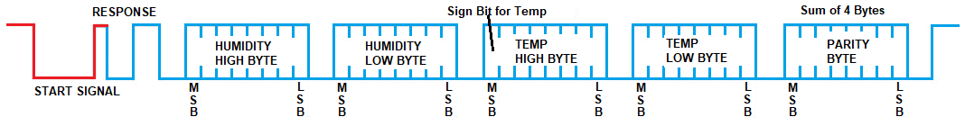

Hình 4.11 Biểu đồ thời gian khi cảm biến hoạt động

Một lần truyền sẽ mất khoảng 5ms. Tuy nhiên, nên đợi ít nhất 2 giây giữa các lần truyền vì bản chất của các cảm biến được sử dụng. Do đó, DHT22 không được khuyến nghị để đọc nhiệt độ nhanh.

Phân tích tính toán thiết kế:

- DHT22 sử dụng nguồn vào 3.3V – 5V, nên ta nối chân 1 VCC lên nguồn 5V và chân 4 GND nối GND.

- Chân 3 của DHT22 là chân DATA (được đặt là DOUT) được nối với GPIO33 của ESP32 để truyền dữ liệu.

- Dòng tối thiểu để cấp cho chân 2 DATA của DHT22 từ 1mA đến 1.5mA nên ta có công thức $R_{D/R1}= \frac{3.3V}{1m}=3.3kΩ→$ **Chọn $R_{D/R1}$ = 4,7KΩ**

- C1: tụ lọc tín hiệu vào → **Chọn tụ** **CD/C1 =104 (100nF).**

- Chân 2 của DHT22 không kết nối.

***4.3.8 Mạch in thiết kế trên phần mềm Altium***

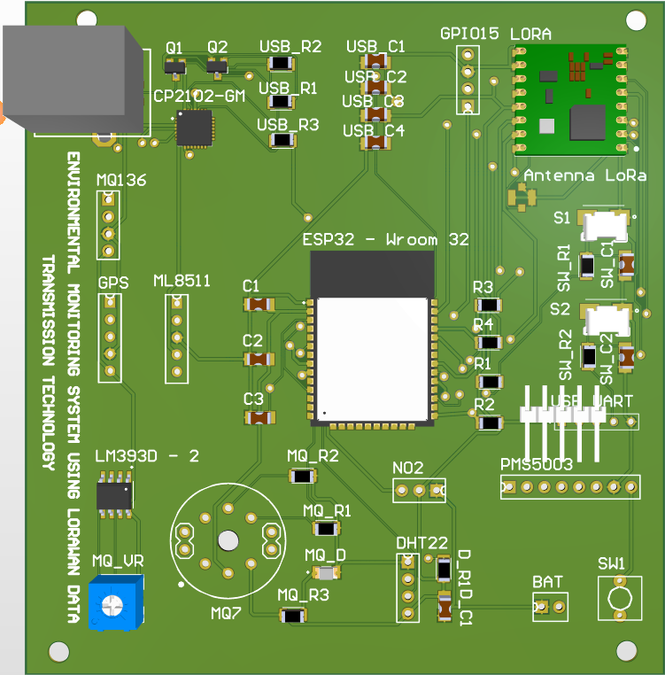

Hình 4.12 Mạch in thiết kế trên phần mềm Altium

Hình 4.12 trên mô tả 2 mặt của layout board mạch chính được thiết kế trên phần mềm Altium. Bo mạch được thiết kế với kích thước 9,86x9,36cm với kích thước nhỏ gọn.

**4.4 Thiết kế phần mềm**

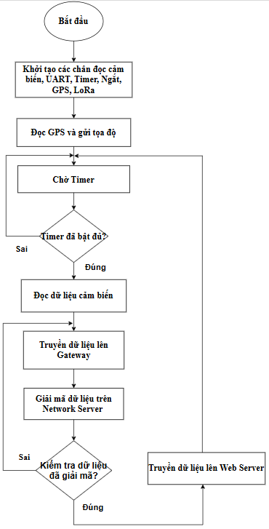

Hình 4.13 Lưu đồ thuật toán chương trình

Giải thích nguyên lý chương trình: Bắt đầu chương trình sẽ khởi tạo tất cả các cảm biến đo (SO2, CO, NO2, PM10, PM2.5, PM 1.0, nhiệt độ, độ ẩm, tia UV) và khối định vị GPS và module LoRa cấu hình chân đọc analog, timer. Sau khi khởi tạo chương trình sẽ vào vòng lặp vô hạn, đọc tọa độ của hệ thống, chờ đợi timer, nếu timer đã bật đủ thì đọc dữ liệu cảm biến và truyền dữ liệu lên Gateway. Tiếp theo, giải mã dữ liệu sau khi gửi dữ liệu lên Gateway trên Network Server (ChirpStack), nếu giải mã dữ liệu cho ra kết quả trong quá trình kiểm tra đã chính xác thì dữ liệu được truyền dữ liệu lên Web Server.

## **4.5 Thiết kế trang website**

### ***4.5.1 Thuật toán tính giá trị VN_AQI trên webserver***

Dữ liệu từ trạm quan trắc đo được trên Network Server sẽ được gửi và lưu trữ trên Webserver bằng giao thức HTTP sau đó thực hiện tính toán chỉ số AQI theo các bước đã được nêu ở mục 2.5.

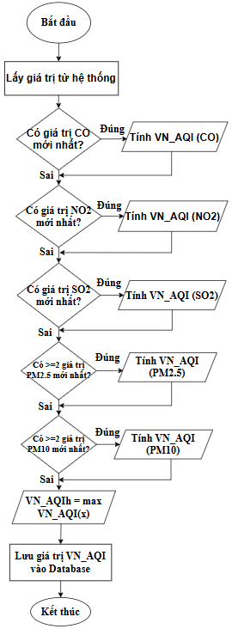

Hình 4.14 Lưu đồ thuật toán tính toán giá trị VN_AQI

Hình 4.14 mô tả thuật toán tính toán chỉ số AQI của hệ thống. Hệ thống bắt đầu bằng việc lấy các giá trị mới nhất từ cảm biến CO, NO₂, SO₂, PM2.5 và PM10. Với mỗi chất ô nhiễm, nếu có dữ liệu mới, hệ thống sẽ tính chỉ số VN_AQI tương ứng, trường hợp không có cảm biến, không có dữ liệu hệ thống sẽ bỏ qua và thực hiện kiểm tra dữ liệu cảm biến khác. Sau đó, hệ thống chọn giá trị VN_AQI lớn nhất trong số các chỉ số đã tính làm kết quả cuối cùng và lưu vào cơ sở dữ liệu. Quy trình đảm bảo phản ánh đúng mức độ ô nhiễm cao nhất tại thời điểm đo.

### ***4.5.2 Mô hình thiết kế giao diện và tính năng***

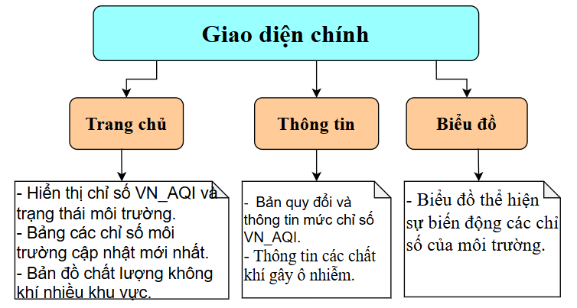

Hình 4.15 Mô hình giao diện website

Giao diện website bao gồm các thành phần chính:

- Hiển thị các thông số và trạng thái môi trường và chỉ số AQI được cập nhật mới nhất theo vị trí của trạm quan trắc, lưu lại chỉ số AQI đã đo trước đó.

- Bản đồ đánh giá chất lượng không khí hiện tại nhiều khu vực, vùng màu thể hiện vùng nguy hiểm, an toàn.

- Biểu đồ thể hiện sự biến động các chỉ số của môi trường.

- Bản quy đổi và thông tin mức chỉ số VN_AQI và thông tin các chất khí gây ô nhiễm.

## **4.6 Kết luận chương**

Chương này đã trình bày cách tính toán và thiết kế ra hệ thống phần cứng, phần mềm, giải thích thuật toán của chương trình hệ thống và tính toán giá trị VN_AQI trên server. Giải pháp thiết kế tạo ra ứng dụng Website có tính năng như yêu cầu ban đầu của đề tài.

# **CHƯƠNG 5: KẾT QUẢ VÀ ĐÁNH GIÁ HỆ THỐNG**

## **5.1 Giới thiệu chương**

Chương này trình bày thiết kế hoàn thiện hệ thống bao gồm cả phần cứng và phần mềm (website), đồng thời tiến hành thử nghiệm thực tế để đánh giá hiệu quả hoạt động của hệ thống. Trên cơ sở kết quả thu được, đưa ra nhận xét tổng quan về những điểm mạnh, hạn chế và đề xuất các hướng phát triển nhằm nâng cao độ chính xác, tính ổn định và khả năng mở rộng của hệ thống.

## **5.2 Kết quả thiết kế phần cứng**

### ***5.2.1 Mạch in hoàn chỉnh***

Hệ thống quan trắc được hoạt động ở ngoài trời, nên việc thiết kế và thi công mạch in PCB cần đặc biệt chú trọng đến các yếu tố môi trường như độ ẩm cao, nhiệt độ thay đổi lớn hoặc trời mưa, cũng như yêu cầu về kích thước nhỏ gọn, dễ bảo trì và có khả năng mở rộng hoặc thay thế linh kiện linh hoạt. Tất cả các linh kiện trên bo mạch đều được chọn là loại linh kiện dán (SMD - Surface Mount Device), giúp tối ưu không gian, giảm kích thước tổng thể và phù hợp với yêu cầu độ bền của hệ thống ngoài trời.

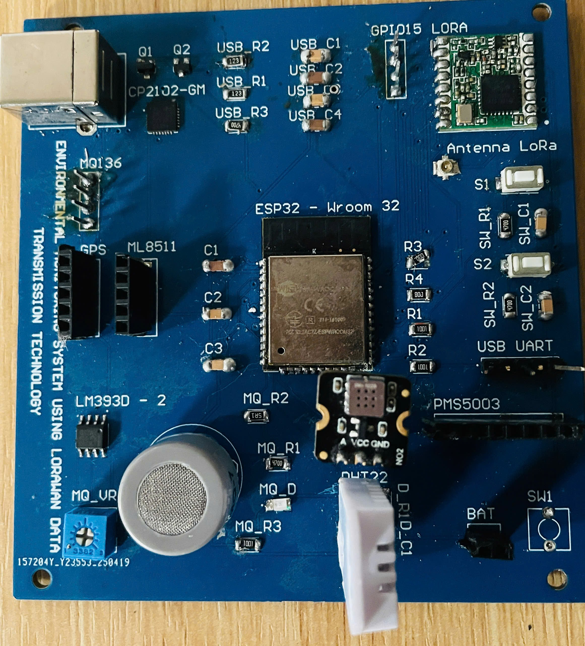

Hình 5.1 Mạch in sau khi hoàn chỉnh

**Thông số kĩ thuật của mạch:**

* Vật liệu: FR-4 một vật liệu được sử dụng trong mạch in, vật liệu FR **(Fire Retardant**) là vật liệu có khả năng chống cháy tốt.
* Số lớp: 2 lớp.
* Độ dày phíp: 1.6mm.
* Độ dày đồng: 1.0oz.
* Kiểu mạ: Mạ thiếc.
* Màu phủ: Xanh dương.
* Kích thước lỗ khoan: 0.3mm.
* Kích thước mạch: 9,86x9,36cm.

### ***5.2.2 Thiết kế hệ thống quan trắc***

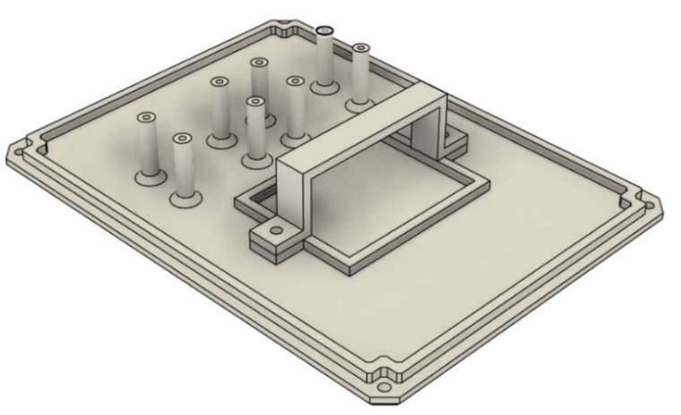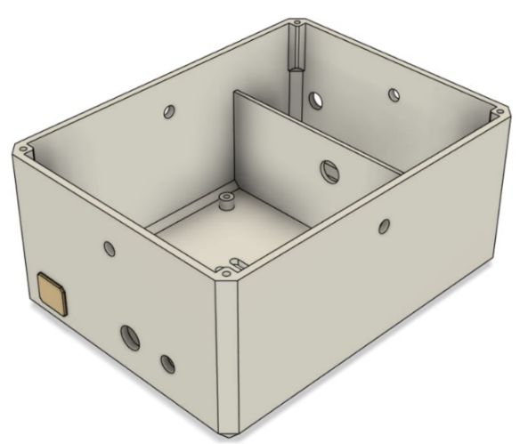

Hình 5.2 Thiết kế hộp bảo vệ hệ thống

Hộp được thiết kế để bảo vệ hê thống mạch và nguồn bên trong hệ thống, phần mềm thiết kế PrusaSlicer 3D. Vỏ hộp lớn với tổng chiều dài filament là 44,76m, khối lượng filament là 136,73g, tổng thời gian in 5 giờ 17 phút. Nắp hộp với tổng chiều dài filament 16,69m, khối lượng filament là 50,98g, tổng thời gian in 2 giờ 9 phút.

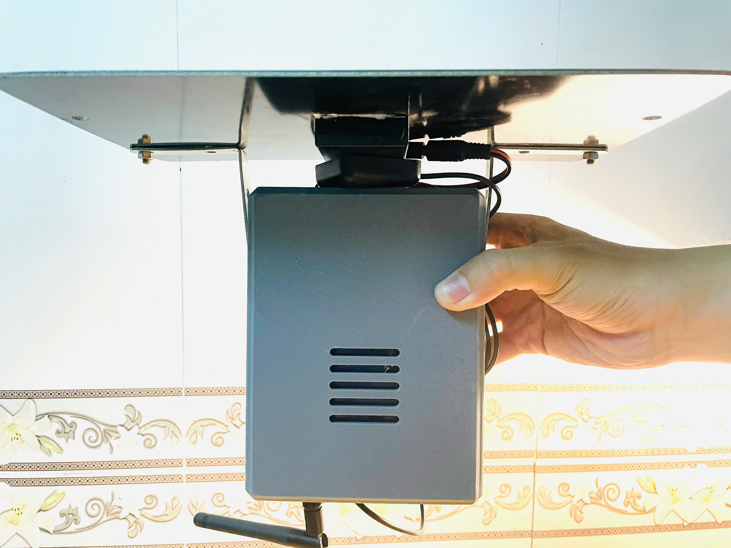

Hình 5.3 Hệ thống quan trắc sau khi thi công hoàn chỉnh

Hình 5.3 thể hiện chi tiết hệ thống quan trắc sau khi hoàn thiện. Các cảm biến được bố trí đều theo 3 hướng, bên trên là các cảm biến: SO2, CO, NO2, PM10, PM2.5, nhiệt độ, độ ẩm và tia UV. Hộp được thiết kế để bảo vệ hê thống mạch và nguồn bên trong hệ thống, pin mặt trời được đặt theo góc phù hợp nhất cho hiệu suất chuyển đổi cao nhất.

## **5.3 Kết quả thiết kế phần mềm**

### ***5.3.1 Trang chủ website hệ thống***

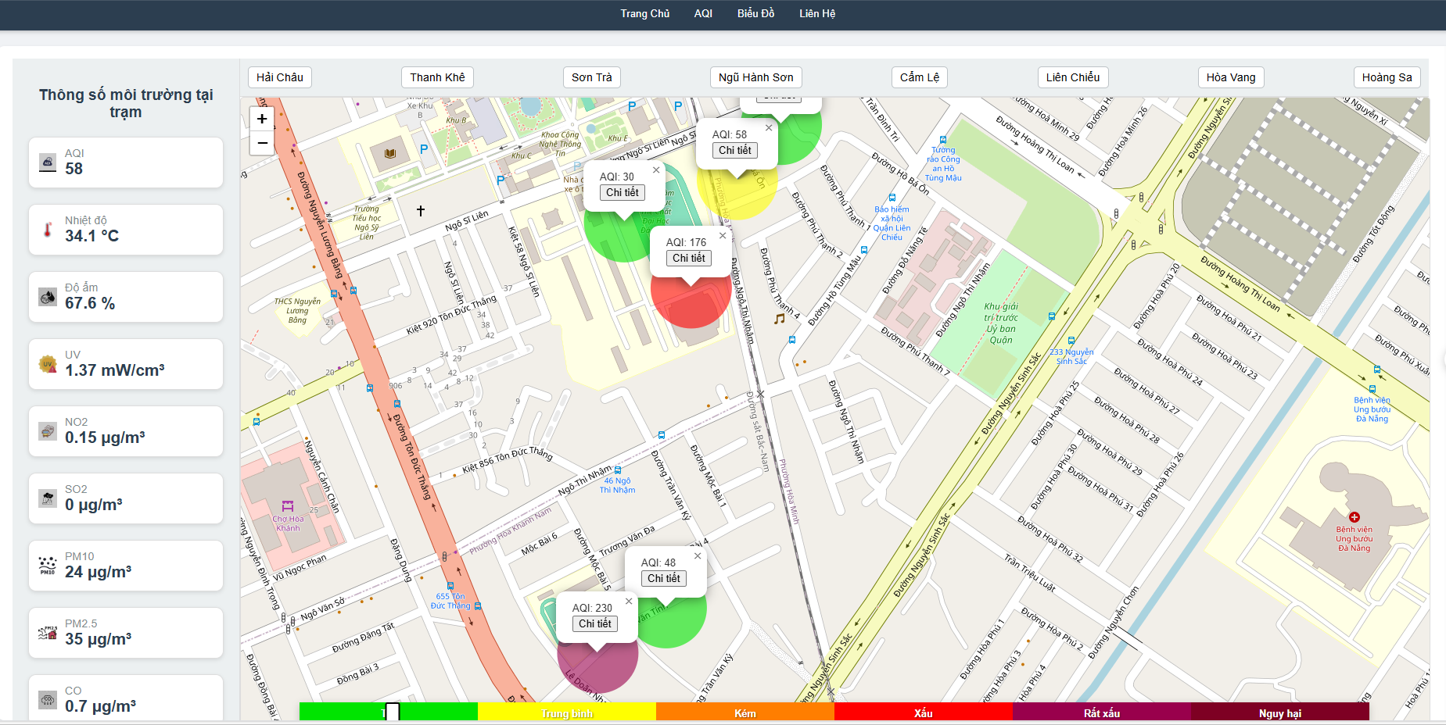

Hình 5.4 Trang chủ của trang website hệ thống

Hình 5.4 thể hiện tổng thể giao diện gồm có các thanh điều chỉnh hướng, trang chủ, thông tin về chỉ số AQI, biểu đồ biến động chỉ số của môi trường và thông tin liên hệ.

Dưới thanh điều chỉnh hướng là tên các quận/huyện ở thành phố Đà Nẵng như: Hải Châu, Thanh Khê, Sơn Trà, Ngũ Hành Sơn, Cẩm Lệ, Liên Chiểu, Hòa Vang, Hoàng Sa. Người dùng có thể chọn từng khu vực để xem dữ liệu cụ thể.

Cột thông tin bên trái hiển thị các chỉ số môi trường gồm AQI (chỉ số chất lượng không khí) gồm nhiệt dộ, độ ẩm, tia UV, khí NO2, SO2, PM2.5, PM10 và CO. Bản đồ trung tâm là bản đồ hiển thị các điểm đo AQI trên địa bàn TP. Đà Nẵng, các điểm được khoanh vùng thể hiện mức độ AQI của từng khu vực. Điểm 1 (màu xanh) có chỉ số AQI là 30 nằm trong mức độ tốt, điểm 2 (màu tím đậm) có chỉ số AQI là 230 nằm trong mức độ rất xấu, điểm 3 (màu đỏ) chỉ số AQI là 176 nằm trong mức độ xấu, điểm 4 (màu vàng ) chỉ số AQI là 58 nằm trong mức độ trung bình. Thanh màu phân loại chỉ số AQI (phía dưới bản đồ) hiển thị các mức AQI tương ứng từng màu sắc, giúp người dùng có thể theo dõi sự chênh lệch giữa các khu vực.

### ***5.3.2 Bảng quy đổi chỉ số chất lượng không khí***

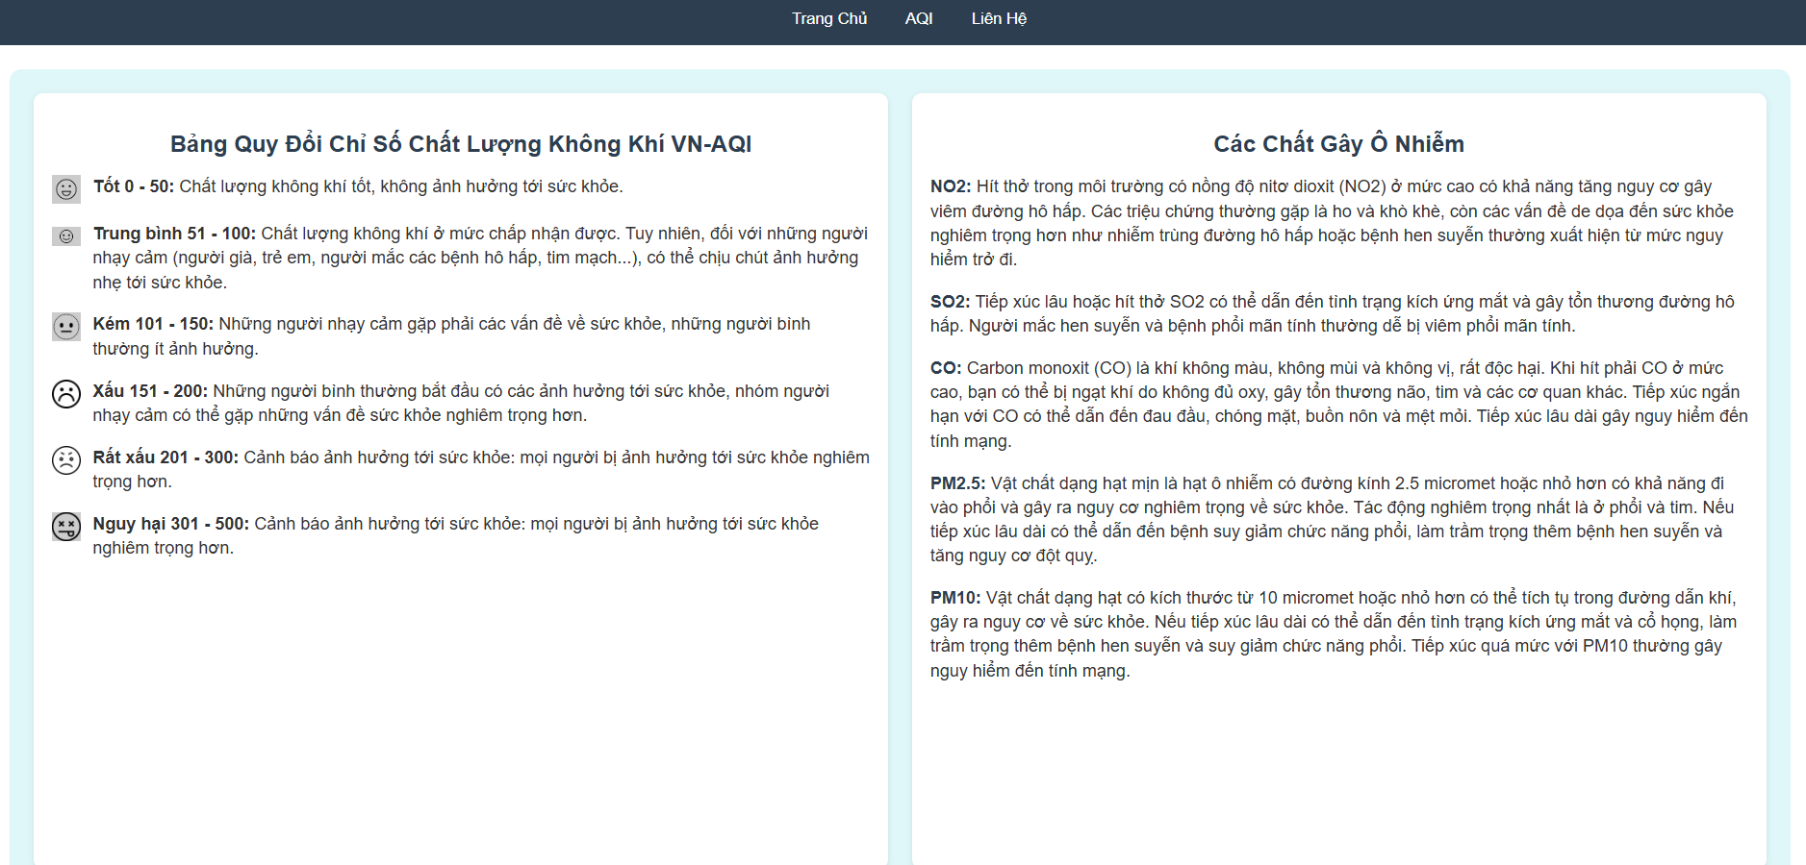

Hình 5.5 Thông tin cụ thể về chỉ số chất lượng không khí

Thông tin cụ thể bảng quy đổi chỉ số chất lượng không khí theo chuẩn VN_AQI gồm các mức độ tương ứng với chỉ số AQI, giúp người dùng có thể xem thông tin cụ thể từng mức độ và thông tin về các chất khí gây ô nhiễm gồm NO2, SO2, PM2.5, PM10 và CO.

### ***5.3.3 Biểu đồ biến động các chỉ số môi trường***

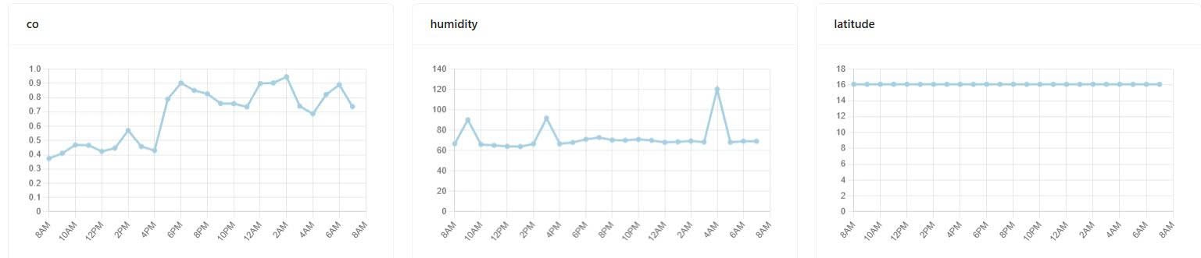

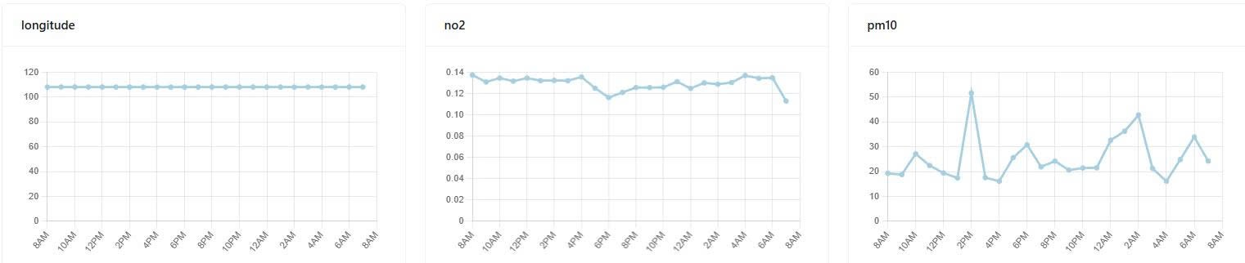

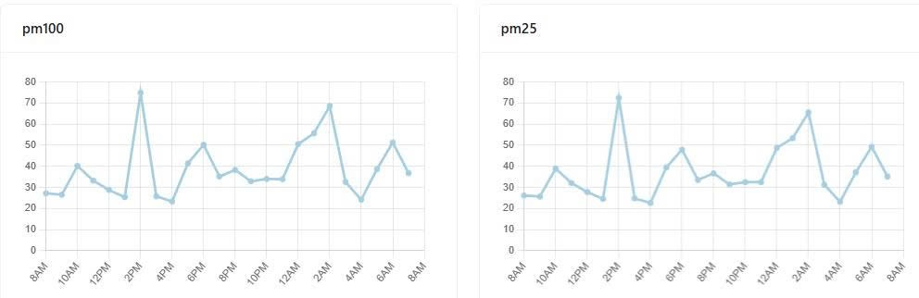

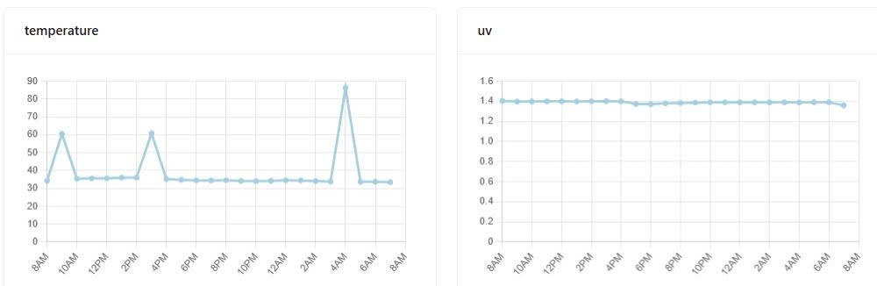

Hình 5.6 Biểu đồ biến động các chỉ số môi trường

Hình 5.6 thể hiện sự thay đổi theo thời gian của các thông số môi trường được đo bởi hệ thống quan trắc bao gồm: nồng độ khí CO, NO₂, các chỉ số bụi mịn PM1.0, PM2.5, PM10, tia UV, nhiệt độ và độ ẩm cùng với vị trí địa lý (kinh độ và vĩ độ). Nồng độ CO dao động rõ rệt, tăng cao vào các khung giờ buổi chiều và đêm, cho thấy bị ảnh hưởng của môi trường. Nồng độ NO₂ có xu hướng ổn định nhưng giảm nhẹ vào sáng sớm. Bụi PM1.0, PM2.5, PM10 biến động mạnh, với các đỉnh xuất hiện vào khoảng 2 giờ chiều và 2 giờ sáng, cho thấy thời điểm ô nhiễm bụi tăng cao. Độ ẩm và nhiệt độ thay đổi nhưng có một số điểm bất thường, do điều kiện thời tiết. Vĩ độ và kinh độ giữ nguyên trong suốt quá trình đo.

### ***5.3.4 Kết quả gói tin trên Network Server***

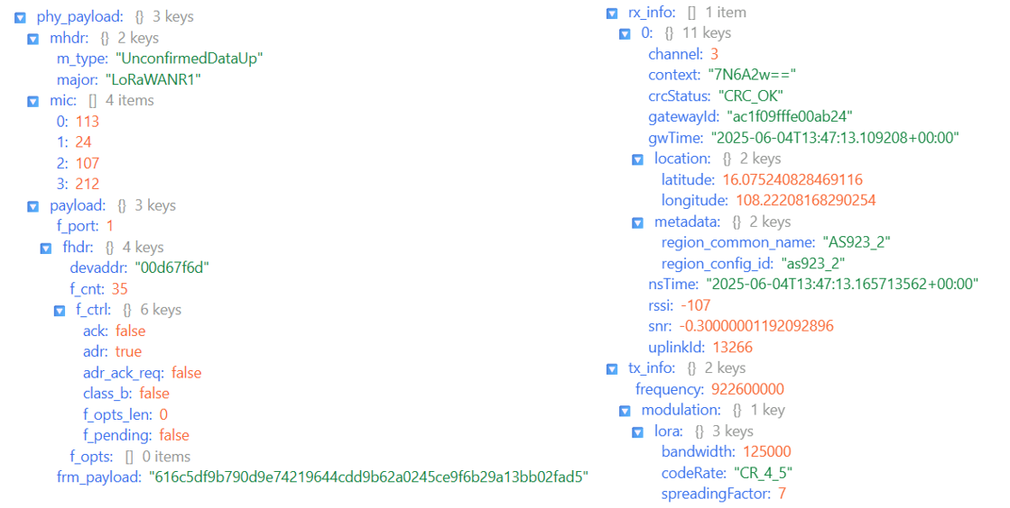

Hình 5.7 Dữ liệu gateway nhận được

Thông tin về gói tin uplink (phy_payload): m_type: "UnconfirmedDataUp" là gói dữ liệu uplink không yêu cầu xác nhận, major: “LoRaWANR1” là phiên bản giao thức LoRaWAN R1, mic là mã kiểm tra tính toàn vẹn gói tin (Message Integrity Code): [113, 24, 107, 212].

Thông tin khung dữ liệu (payload), f_hdr (Frame Header) có địa chỉ thiết bị gửi là 00d67f6d, bộ đếm số gói đã gửi (f_cnt - Frame Counter) là 35, frm_payload: "616c5df9b790d9e74219644cdd9b62a0245ce9f6b29a13bb02fad5" là payload đã được mã hóa (cần giải mã để đọc dữ liệu thực tế).

Thông tin gateway nhận (rx_info[0]), channel: 3, crcStatus: "CRC_OK" là gói tin hợp lệ, không lỗi CRC, gatewayId: "ac1f09fffe00ab24" là ID gateway, tọa độ vị trí gateway, rssi: -107 dBm là cường độ tín hiệu nhận, snc: -0,03 dB là tỷ số tín hiệu trên nhiễu.

Thông tin phát (tx_infor): Tần số truyền là 922.6 MHz, băng thông là 125 kHz, hệ số lan truyền là SF7.

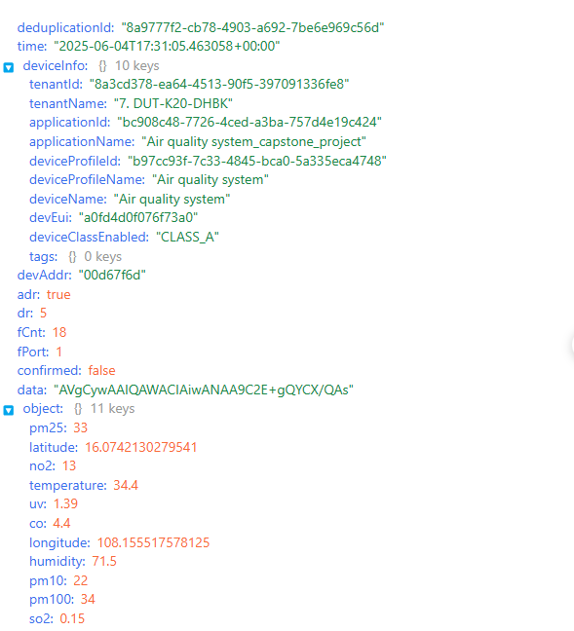

Hình 5.8 Dữ liệu Chirpstack nhận được

Dữ liệu trên Chirpstack nhận được dưới dạng các gói tin. Thông tin thời gian và mã định danh gồm mã duy nhất để phân biệt gói tin (deduplicationId), thời gian server nhận gói tin.

Thông tin thiết bị (deviceInfo) gồm có ID tenant của hệ thống, tenantName, applicationId, applicationName, deviceProfileId, địa chỉ thiết bị dạng EUI, thiết bị thuộc lớp A (thiết kiệm năng lượng).

Thông tin dữ liệu gồm địa chỉ thiết bị, adr: true có sử dụng ADR (Adaptive Data Rate), Data Rate (dr) ở mức 5, gói dữ liệu thứ 18(fCnt), dữ liệu ứng dụng truyền ở cổng 1(fPort).

## **5.4 Thực nghiệm**

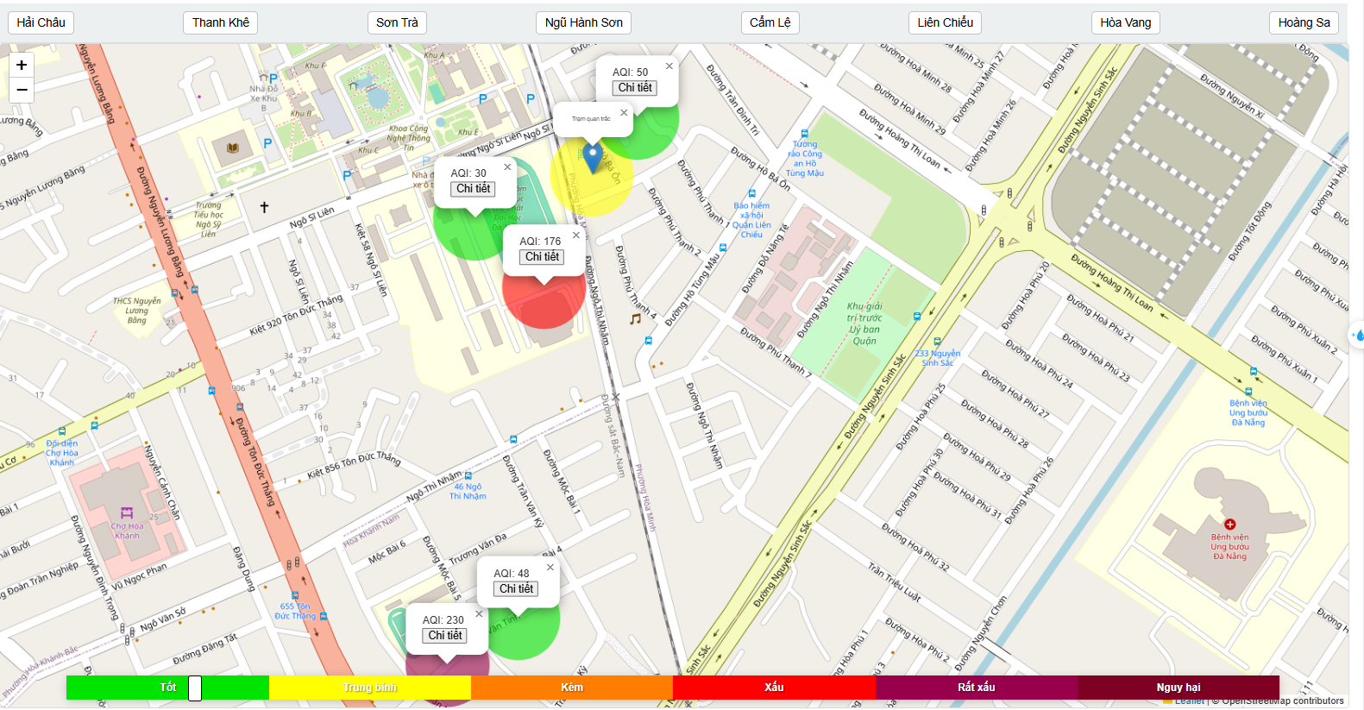

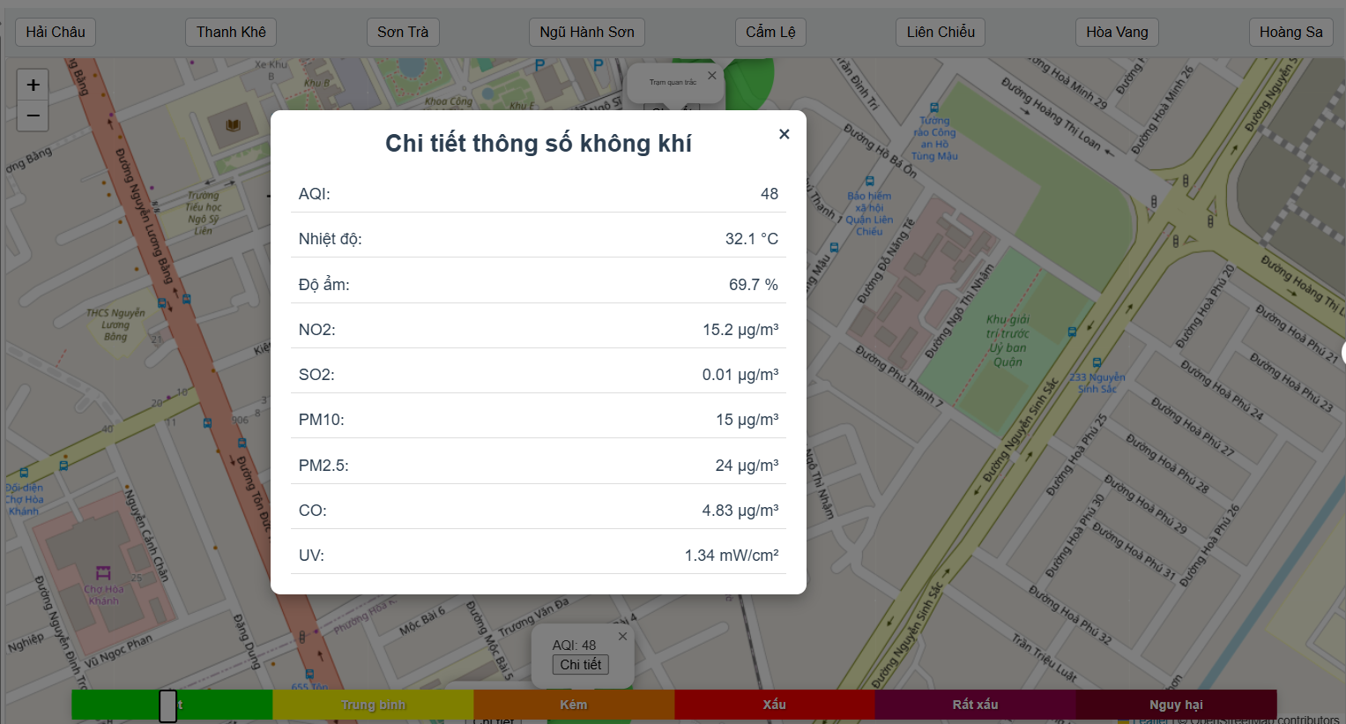

Hình 5.9 Thử nghiệm ở quận Liên Chiểu

Hình 5.9 thể hiện hệ thống đang thử nghiệm ở khu vực quận Liên Chiểu. Các thông số chi tiết gồm chỉ số AQI, nhiệt độ, độ ẩm, tia UV, các khí NO2, SO2, PM2.5, PM10 và CO. Bản đồ thể hiện sự biến động chất lượng không khí theo từng khu vực, những vùng có mức độ ô nhiễm cao sẽ được cảnh báo bằng màu sắc, giúp người dân chủ động bảo vệ sức khỏe.

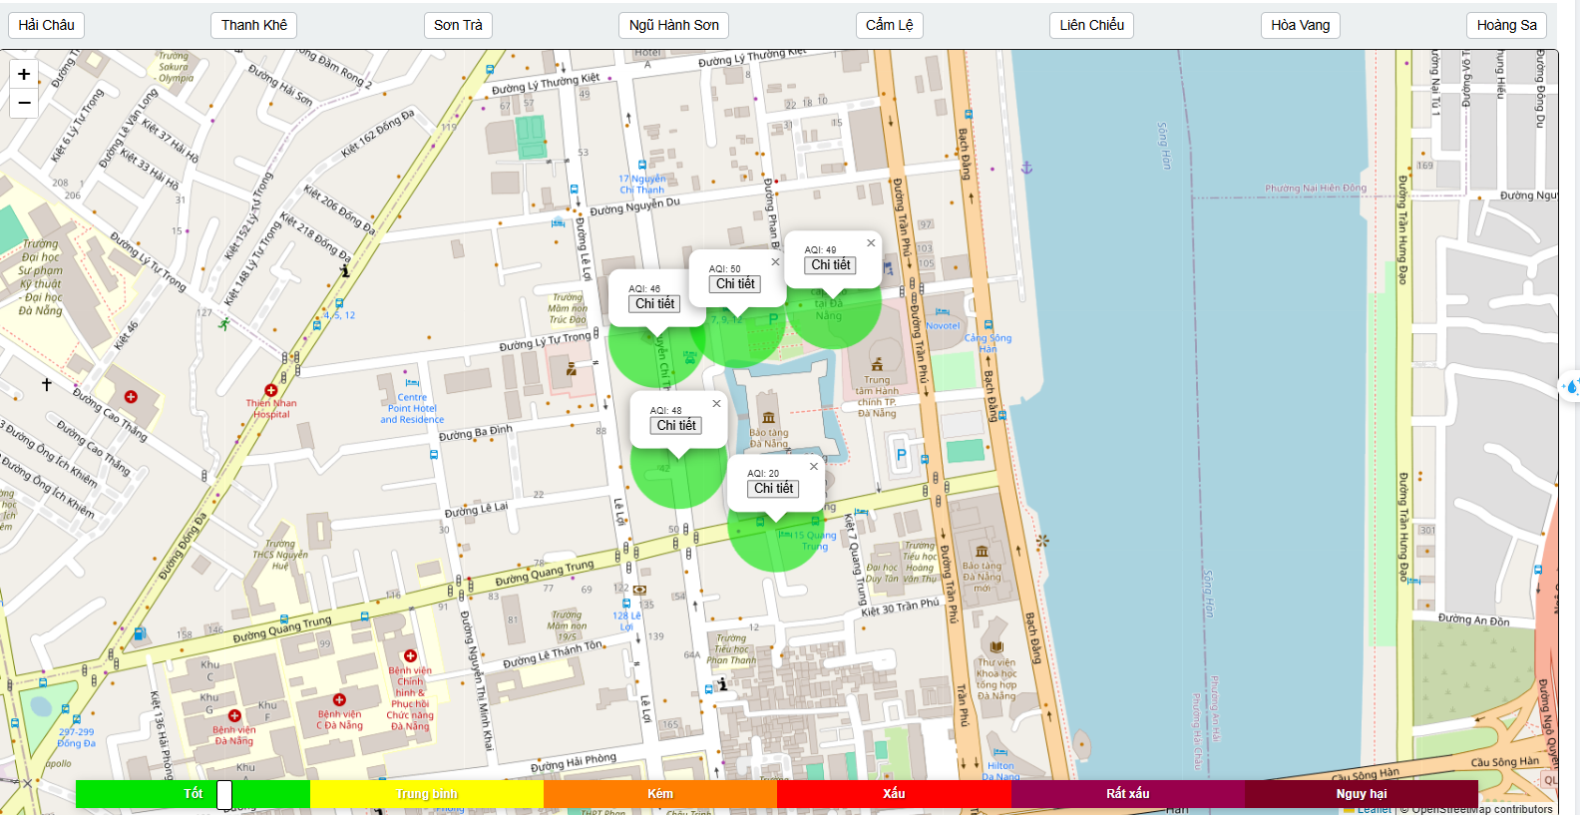

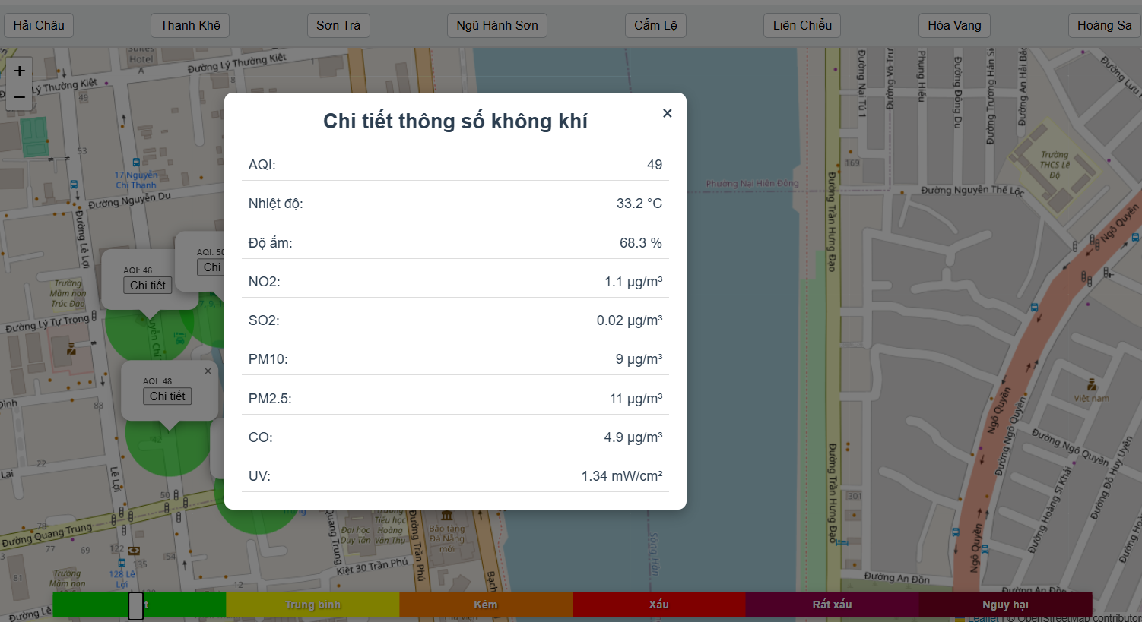

Hình 5.10 Thử nghiệm ở quận Hải Châu

Hình 5.10 thể hiện hệ thống đang thử nghiệm ở khu vực quận Hải Châu. Các thông số chi tiết gồm chỉ số AQI, nhiệt độ, độ ẩm, tia UV, các khí NO2, SO2, PM2.5, PM10 và CO. Bản đồ thể hiện sự biến động chất lượng không khí theo từng khu vực, những vùng có mức độ ô nhiễm cao sẽ được cảnh báo bằng màu sắc.

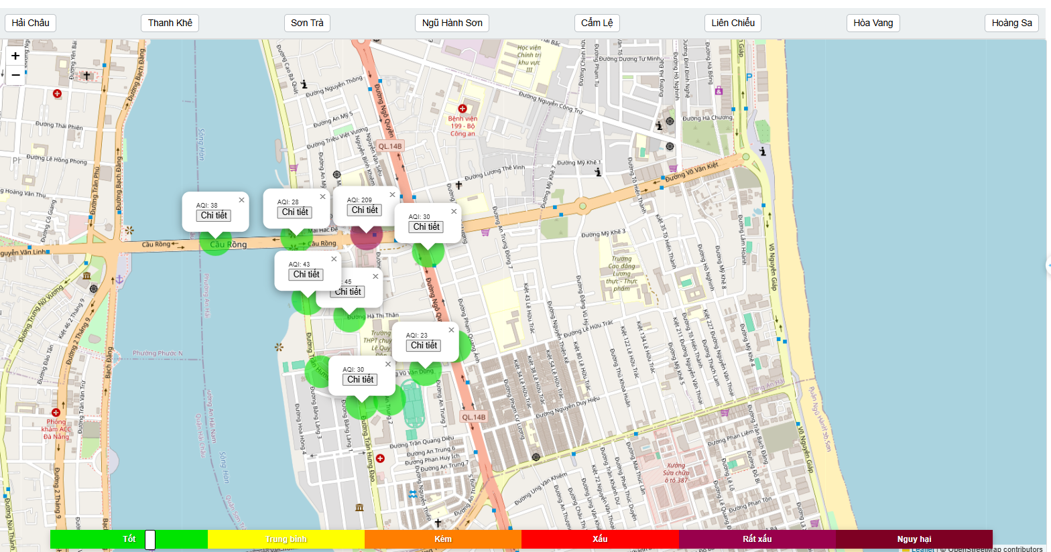

Hình 5.11 Thử nghiệm ở quận Sơn Trà

Hình 5.11 thể hiện hệ thống đang thử nghiệm ở khu vực quận Sơn Trà. Các thông số chi tiết gồm chỉ số AQI, nhiệt độ, độ ẩm, tia UV, các khí NO2, SO2, PM2.5, PM10 và CO. Bản đồ thể hiện sự biến động chất lượng không khí theo từng khu vực, những vùng có mức độ ô nhiễm cao sẽ được cảnh báo bằng màu sắc.

## **5.5 Đánh giá hệ thống**

### ***5.5.1 Nguồn cung cấp***

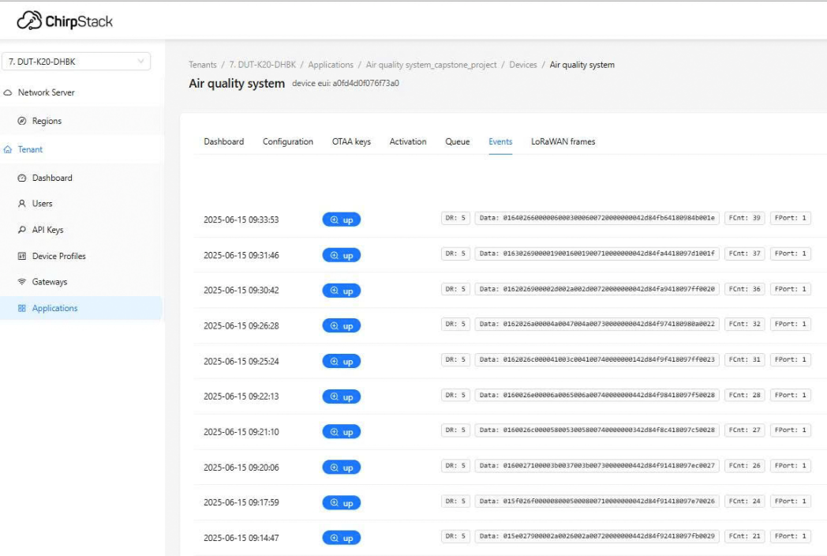

Hình 5.12 Gói dữ liệu đầu tiên truyền lên ChirpStack

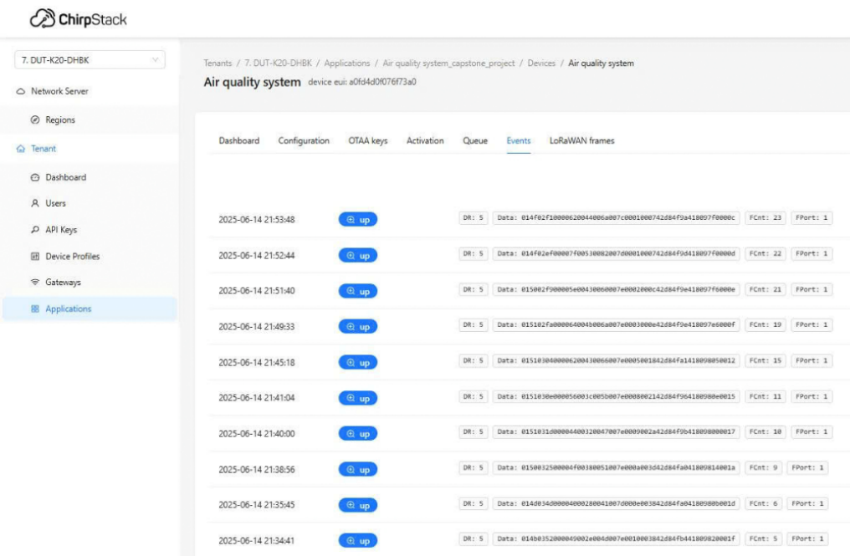

Hình 5.13 Gói dữ liệu cuối cùng truyền lên ChirpStack

Hình 5.12 và 5.13 thể hiện dữ liệu gửi từ hệ thống lên ChirpStack, có thể đánh giá hiệu năng và tình trạng nguồn cấp từ 2 viên pin Lithium 18650 có dung lương là 6000mAh để cung cấp cho hệ thống. Tần suất truyền dữ liệu, gói đầu tiên trong hình 5.12 được gửi lên khi bắt đầu cung cấp nguồn vào thời gian 21:34:41 (14/06/2025), gói cuối cùng trong hình 5.13 khi nguồn cung cấp hết pin vào thời gian 9:33:53 (15/06/2025). Tổng thời gian nguồn pin cung cấp hoạt động cho hệ thống liên tục với 11 giờ 59 phút 12 giây.

### ***5.5.3 Đánh giá truyền dữ liệu***

***5.5.3.1 Tỷ lệ mất gói***

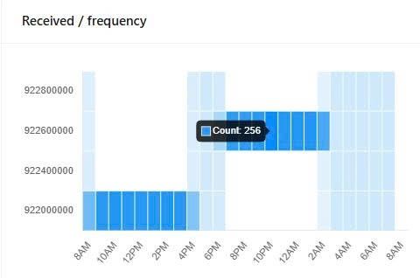

Hình 5.14 Biểu đồ tần số nhận gói dữ liệu theo thời gian

Hình 5.14 thể hiện biểu đồ tần số nhận gói dữ liệu theo vào thời gian từ 8 giờ sáng (21/06/2025) đến 8 giờ (22/06/2025). Tần số truyền chủ yếu tập trung ở ba dải tần số truyền (từ 922.0 MHz đến 922.8 MHz). Có hai khoảng thời gian chính mà gói tin được nhận liên tục từ 8 giờ sáng đến 16 giờ, 18 giờ đến 2 giờ sáng (22/06/2025), các khoảng màu xanh đậm thể hiện số lượng gói tin cao ở tần số 922.0 MHz và 922.6 MHz có khoảng 245 gói tin đến 260 gói nhận được trong 1 giờ. Các cột màu xanh nhạt cho thấy số lượng gói tin nhận được phân bố không đều theo tần số từ 16 giờ đến 18 giờ (21/06/2025) và 2 giờ đến 8 giờ (22/06/2025).

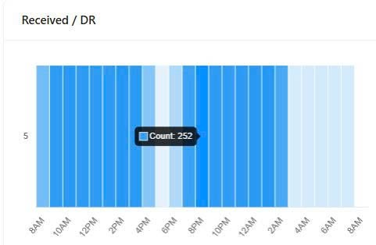

Hình 5.15 Biểu đồ số lượng gói tin nhận theo tốc độ dữ liệu (DR – Data Rate)

Hình 5.15 thể hiện biểu đồ số lượng gói tin nhận theo tốc độ dữ liệu vào thời gian từ 8 giờ sáng (21/06/2025) đến 8 giờ (22/06/2025). Thời gian từ 8 giờ đến 15 giờ (21/06/2025) và từ 19h đến 2 giờ (22/06/2025) số lượng gói tin nhận trên ChirpStack khoảng 240 đến 260 gói mỗi giờ. Khoảng thời gian từ 16 giờ đến 18 giờ và từ 3 giờ đến 8 giờ số lượng gói tin nhận giảm, có thể do mất kết nối và khoảng cách từ gateway nên hệ thống không truyền được dữ liệu.

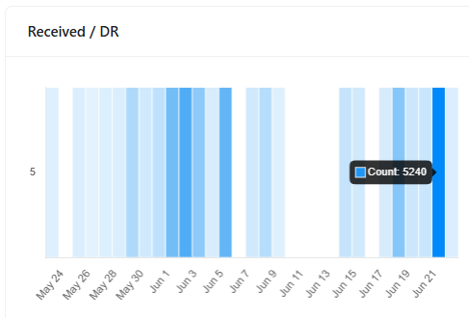

Hình 5.16 Biểu đồ số lượng gói tin nhận theo tốc độ dữ liệu theo từng ngày

Hình 5.16 thể hiện biểu đồ số lượng gói tin nhận được theo tốc độ dữ liệu theo từng ngày, hệ thống chỉ hoạt động liên tục vào thời gian 21/06/2025 dùng dữ liệu để đánh giá hệ thống. Hệ thống được thiết lập khoảng thời gian gói dữ liệu gửi uplink từ hệ thống đến ChirpStack là 15 giây mỗi gói. Thời gian 21/06/2025 số gói tin nhận được theo tốc độ dữ liệu là 5240 gói tin/ 1 ngày.

Tính số gói thực tế trong 24 giờ, truyền dữ liệu từ hệ thống đến ChirpStack 1 gói mỗi 15 giây.

Số gói thực tế = $\frac{24 . 60 . 60}{15}$ = $\frac{86400}{15}$ = 5760 gói/ 1 ngày

Số gói tin nhận được theo tốc độ dữ liệu là 5240 gói tin/ 1 ngày

Số gói bị mất = 5760 – 5240 = 520 gói/ 1 ngày

Tỷ lệ mất gói = $(\frac{Số gói thực tế -Số gói nhận được }{Số gói thực tế})$ x 100%

= ( $\frac{520 }{5760}$) x 100% = 9,03 %

Vậy tỷ lệ mất gói là 9,03 % và tỷ lệ gói nhận được là 90,97% trong 24 giờ truyền dữ liệu mỗi 15 giây.

***5.5.3.2 Độ tin cậy truyền dữ liệu***

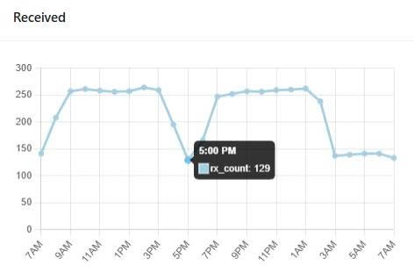

Hình 5.17 Biểu đồ số gói tin nhận

Hình 5.17 thể hiện biểu đồ số gói tin nhận, thời gian từ 9 giờ đến 15 giờ (21/06/2025) và từ 19 giờ đến 1 giờ (22/06/2025) số gói tin nhận được trên ChirpStack dao động khoảng 250 gói tin đến 255 gói tin và truyền dữ liệu ổn định. Thời gian từ 2 giờ đến 7 giờ (22/06/2025), số gói tin nhận đươc giảm và dao động từ khoảng 240 gói tin giảm xuống 140 gói tin, có thể do mất kết nối và khoảng cách từ gateway nên hệ thống không truyền được dữ liệu.

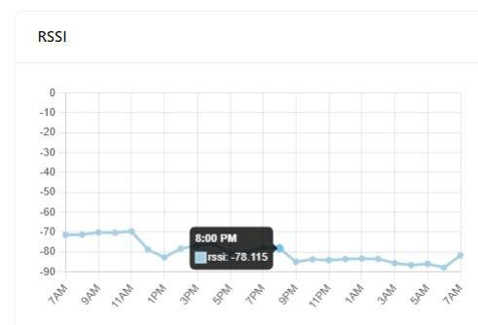

Hình 5.18 Biểu đồ RSSI (Received Signal Strength Indicator)

Hiền 5.18 thể hiện biểu đồ cường độ tín hiệu nhận, thời gian từ 7 giờ đến 11 giờ có cường độ tín hiệu RSSI dao động ổn định khoảng -70dBm là cường độ tín hiệu rất tốt. Sau 7 giờ RSSI giảm mạnh còn -82dBm là cường độ tín hiệu yếu, một số điểm hồi phục cường độ tín hiệu vào thời gian 15h giờ có giá trị khoảng -78dBm, sau đó cường độ tín hiệu giảm trở lại. RSSI cho thấy tín hiệu truyền dẫn phù hợp với biểu đồ Received. Các khoảng tín hiệu mạnh cho thấy khả năng kết nối phục hồi ngắn hạn.

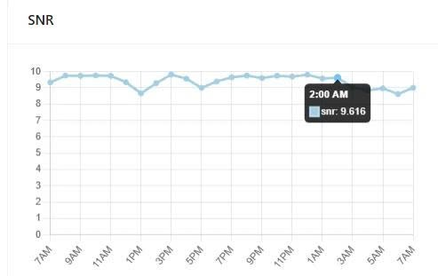

Hình 5.19 Biểu đồ SNR (Signal-to-Noise Ratio)

Hình 5.19 thể hiện biểu đồ SNR có giá trị cao và ổn định theo thời gian, biểu đồ SNR tỷ lệ thuận với biểu đồ số gói tin nhận trong hình 5.17 cũng có số lượng gói nhận được nhiều và đều. Ngược lại, nếu SNR giảm mạnh hoặc dao động bất thường thì số gói nhận giảm, do tín hiệu truyền bị nhiễu, khoảng cách xa và vật cản bị che khuất giữa gateway và hệ thống.

## **5.6 Kết luận chương**

Chương này đã trình bày kết quả đạt được và đánh giá thử nghiệm từ thiết kế phần mềm và phần cứng của hệ thống quan trắc môi trường ứng dụng công nghệ truyền dẫn dữ liệu qua mạng LoRaWAN theo chuẩn VN_AQI.

# **KẾT LUẬN VÀ HƯỚNG PHÁT TRIỂN ĐỀ TÀI**

## **Kết luận**

Hệ thống quan trắc môi trường ứng dụng công nghệ truyền dữ liệu qua mang LoRaWAN sử dụng hạ tầng của doanh nghiệp Trung tâm Phát triển hạ tầng CNTT Đà Nẵng đã hoàn thành thiết kế hệ thống giúp đo đạt chính xác nồng độ các c nguy hiểm trong môi trường: Nhiệt độ, độ ẩm, tia UV và khí PM2.5, PM10, CO, SO2, NO2 đây là các thông số quan trọng để tính toán chỉ số ô nhiễm không khí VN_AQI, đây là các thông số quan trọng để tính toán chỉ số ô nhiễm không khí VN_AQI, đồng thời xử lý số liệu truyền về webserver theo thời gian qui định, tại webserver áp dụng giải thuật tính toán tham số AQI theo qui chuẩn VN_AQI của Tổng cục môi trường Việt Nam ban hành năm 2019. Từ đó đối sánh với bảng giá trị chuẩn để đưa ra mức độ ô nhiễm không khí của hệ thống quan trắc, cập nhật và đưa lên bản đồ số nhằm giúp trực quan hơn trong giám sát mức độ ô nhiễm môi trường không khí theo từng khu vực giúp cơ quan có biện pháp khắc phục tình trạng ô nhiễm.

## **Hướng phát triển của đề tài**

Ứng dụng mô hình học máy Machine learning để dự đoán mức độ ô nhiễm không khí.

Kết hợp hệ thống loa phát thanh sử dụng 4G để đưa ra cảnh báo mới nhất kịp thời đến người dân.

Kết hợp hệ thống quang báo để hiển thị chất lượng không khí tại trạm cho thông báo trực quan.

Kết hợp với đồng hồ thông minh để cảnh báo khu vực ô nhiễm cho người tập thể dục.

### **TÀI LIỆU THAM KHẢO**

Wikipedia. (2025). Internet of Things – IoT- https://vi.wikipedia.org/wiki/Internet_vạn_vật

[2] Bộ Tài nguyên và Môi trường, Tổng cục môi trường. “Quyết định số 1459/QĐ-TCMT về việc ban hành hướng dẫn kỹ thuật tính toán và công bố chỉ số chất lượng không khí việt nam (VN_AQI)”, 2019 (Trang 1 - 11).

[3] Seinfeld JH, Pandis S. Atmospheric chemistry and physics: “From air pollution to climate change”, Volume 2nd ed. New York: John Wiley, 2006.

[4] Trung tâm Phát triển hạ tầng CNTT Đà Nẵng, “Báo cáo hiện trạng triển khai hệ thống LoRaWAN tại Thành phố Đà Nẵng”, 2024.

[5] Sung, W. T., Chen, J. H., Huang, D. C., & Ju, Y. H. “Multisensors realtime data fusion optimization for IOT systems”, 2014, ( Trang 2299-2304).

[6] G. Marques, C. Ferreira, and R. Pitarma, “Indoor air quality assessment using a CO2 monitoring system based on Internet of Things”, *Journal of Medical Systems*, 2019, (Trang 67-71).

[7] A. Rackes, T. Ben-David, and M. S. Waring, “Sensor networks for routine indoor air quality monitoring in buildings: Impacts of placement, accuracy, and number of sensors”. Science and Technology for the Built Environment, vol. 24, no. 2, 2018, pp. 188–197.

[8] Tuyen Phong Truong, Duy Thanh Nguyen, and Phong Vu Truong “Design and Deployment of an IoTBased Air Quality Monitoring System*”. International Journal of Environmental Science and Development,* Vol. 12, No. 5, May 2021, pp. 139-145.

[9] HTTP integration document by Chirpstack -https://www.chirpstack.io/docs/chirpstack/integrations/http.html.

[10] Semtech Corporation. (2023). LoRaWAN Network Architecture Overview - <https://www.semtech.com/lora>

[11] The Things Network - https://www.thethingsnetwork.org/docs/lorawan/what-is-lorawan/

[12] Wikipedia. (2025). Internet of Things – IoT- https://vi.wikipedia.org/wiki/Internet_vạn_vật

### **PHỤ LỤC**

Code giải mã trên Network Server



 